INSTITUTO NACIONAL PARA CIEGOS

OFICINA ASESORA DE PLANEACION

PLANEACIÓN ESTRATÉGICA PARA LAS TECNOLOGÍAS DE LA INFORMACIÓN Y LA COMUNICACIÓN

*PETIC 2015 – 2018*

ÍNDICE DE CONTENIDO

1. Objetivos
2. Alcance del Documento
3. Marco Normativo
4. Rupturas Estratégicas
5. Análisis de la Situación Actual
   1. Gestión Estratégica de la TI
   2. Uso y Apropiación de la Tecnología
   3. Sistemas de información
   4. Sistemas Tecnológicos
   5. Gestión de Información
6. Entendimiento Estratégico
   1. Modelo operativo
   2. Necesidades de información
   3. Alineación de TI con los procesos

7. Modelo de Gestión TI

7.1 Estrategia de TI

7.1.1 Definición de los objetivos estratégicos de TI

7.1.2 Alineación de la estrategia de TI con el plan sectorial o territorial

7.1.3. Alineación de la estrategia de TI con la estrategia de la institución pública.

7.1.4. Gobierno de TI

7.1.5. Cadena de Valor

7.2. Gobierno de TI

7.2.1. Cadena de Valor

7.2.2. Indicadores y Riesgos

7.2.3. Plan de implementación de procesos

7.2.4. Estructura Organizacional de TI

7.3. Gestión de información

7.3.1 Herramientas de análisis

7.3.2. Arquitectura de Información

7.4. Sistemas de Información

7.4.1. Arquitectura de sistemas de información

7.4.2. Implementación de sistemas de información

7.4.3. Servicios de Soporte Técnico

7.5. Modelo de Gestión de Servicios Tecnológicos

7.5.1. Criterios de calidad y procesos de gestión de servicios TI.

7.5.2. Infraestructura

7.5.3. Conectividad

7.5.4. Servicios de Operación.

7.5.5. Mesa de servicios.

7.5.6. Procedimientos de Gestión.

7.6. Uso y Apropiación.

8. Modelo de Planeación

8.1. Lineamientos y/o principios que rigen el plan estratégico de TIC.

8.2. Estructura de actividades estratégicas.

8.3. Plan maestro o Mapa de Ruta

8.3.1. Definición de Indicadores

8.4. Proyección de presupuesto área de TI

9. Plan de Comunicaciones del PETI

1. OBJETIVO

* Orientar a la alta Dirección en la toma de decisiones a nivel tecnológico que permitan soportar la Gestión institucional entre el año 2015 Y 2018.
* Actualizar la plataforma tecnológica permitiendo alta disponibilidad de la información bajo óptimas condiciones de seguridad.
* Fortalecer las capacidades institucionales en términos tecnológicos, humanos y de los procesos del SIG, para soportar el cumplimiento de los objetivos misionales.
* Implementar mecanismos para asegurar la información relevante para la entidad.

2. ALCANCE DEL DOCUMENTO

El Plan Estratégico de Tecnologías de la Información y las Comunicaciones – PETIC, del Instituto Nacional para Ciegos, a partir de la situación actual en materia de tecnología, permite definir una serie de necesidades de infraestructura y de información para fortalecer la plataforma tecnológica y de comunicaciones que contribuyan a la transformación de los procesos y el mejoramiento continuo de la entidad.

3. MARCO NORMATIVO

|  |  |
| --- | --- |
| Norma | Descripción |
| Ley 527 de 1999 | Por medio de la cual s e define y reglamenta el acceso y uso de los mensajes de datos, del comercio electrónico y de las firmas digitales, y s e establecen las entidades de certificación y se dictan otras disposiciones. |
| Ley 594 de 2000 | Por medio de la cual se dicta la Ley General de Archivos y se dictan otras disposiciones. |
| Ley 962 de 2005 | Por la cual s e dictan disposiciones sobre racionalización de trámites y procedimientos administrativos de los organismos y entidades del estado y de los particulares que ejercen funciones públicas o prestan servicios públicos. Fortalecimiento Tecnológico |
| Ley 1266 de 2008 | Por la cual s e dictan las disposiciones generales del hábeas data y s e regula el manejo de la información contenida en bases de datos personales, en especial la financiera, crediticia, comercial, de servicios y la proveniente de terceros países y s e dictan otras disposiciones. |
| Ley 1341 de 2009 - Ley de TIC - | Por la cual s e definen principios y conceptos sobre la sociedad de la información y la organización de las tecnologías de la información y las comunicaciones. Tiene como uno de sus principios orientadores la masificación del Gobierno en Línea y establece que las entidades públicas deberán adoptar todas las medidas necesarias para garantizar el máximo aprovechamiento de las TIC en el desarrollo de sus funciones. |
| CONPES 3650 de 2010 - | Importancia Estratégica de la Estrategia Gobierno en Línea. Masificar el uso de las TIC a través de la modernización de las entidades públicas |

4. RUPTURAS ESTRATÉGICAS

Pese a que el INCI ha efectuado mejoras y actualizaciones en su plataforma tecnológica, aún carece de dispositivos y mejoras en desarrollo de software que promuevan la inclusión social de las personas con discapacidad visual y permitan hacer un seguimiento a la gestión que como INCI se genera en las diferentes regiones del País.

Para el cumplimiento de estos restos se estima realizar:

1. Biblioteca Virtual Para Ciegos:
   1. Migración de la Biblioteca alojada en los servidores del MEN hacia el hosting contratado por el INCI.
   2. Generación de contenidos digitales en formatos mp, Word y pdf
   3. Creación de catálogo incluido en la página web que permita la búsqueda por títulos.
   4. Generación de un formulario web para solicitar el registro de un usuario.
   5. Integración del formulario web para PQRD con el sistema de gestión documental ORFEO.
2. Emisora Virtual Para Ciegos
   1. Creación de un micro-sitio en la página web del INCI para publicación de contenidos de audio digitales.
   2. Vinculación en el sitio web de un formulario que facilite la participación de los ciudadanos.
   3. Integración del formulario web con el sistema de gestión documental ORFEO.
   4. Garantizar un ancho de banda fijo para reproducción multimedia y salida de streaming.
3. Portal Web
   1. Creación de un nuevo portal web en el sistema manejador de contenidos Drupal.
   2. Implementación de accesibilidad en el portal web.
   3. Acceso virtual a los servicios del INCI a través de la página web para facilitar y ampliar la cobertura desde las diferentes regiones del País.
   4. Garantizar la disponibilidad de la Información de conformidad con la Ley 1712-2014.
   5. Creación del Sitio para la Tienda INCI.
   6. Creación del Sitio para la Imprenta Nacional para Ciegos – INCI.
   7. Creación del Sitio para Asistencia Técnica – INCI
   8. Integración de una base única de datos con el sistema de gestión documental ORFEO.
4. Adquisición de servicios tecnológicos
   1. Optimizar recursos económicos para la adquisición de soluciones de alojamiento web, correo electrónico y chat corporativo, a través de los acuerdos marco de Colombia Compra Eficiente.
   2. Implementación de la red eléctrica regulada del edificio principal e imprenta.
   3. Mejoramiento de la red de datos cableada e inalámbrica.
   4. Actualización y transición a IPV6.
   5. Contratar un canal de redundancia de internet dedicado para contingencia.
5. Mejoramiento de software y Hardware
   1. Configuraciones en la SAN para repositorio de datos críticos del INCI.
   2. Generación de procedimientos de Backup y restauración para los sistemas críticos del INCI.
   3. Actualización del Sistema de virtualización.
   4. Adquisición de dispositivos Firewall Fortinet para la configuración de la alta disponibilidad.
   5. Adquisición de switches administrables para adecuación de la nueva red de datos centralizada.
   6. Mejoramiento de los equipos de la plataforma tecnológica del INCI de acuerdo a la necesidad.
   7. Implementación del sistema de incidentes.
   8. Implementación del aplicativo para llevar registro de las hojas de vida de los equipos de la plataforma tecnológica.

5 ANÁLISIS DE LA SITUACIÓN ACTUAL

5.1. Estratégica de la TI

El Proceso de Informática y Tecnología es un componente vital para la gestión misional, como apoyo a los demás procesos institucionales, alineado con los objetivos del Plan Estratégico de la entidad.

El proceso actualmente estructura y documenta los procedimientos, lineamientos y políticas que permitan operar y gestionar los recursos tecnológicos por parte de los servidores públicos y contratistas de la entidad.

Se busca fortalecer las capacidades institucionales a través de la formulación de propuestas con el apoyo de la alta dirección, partiendo de la identificación de necesidades de la población con discapacidad visual.

5.2 Uso y Apropiación de la Tecnología

El proceso de Informática y Tecnología se asegura que, en todos los contratos con terceros, se incluyan espacios de capacitación de las nuevas implementaciones, para que los servidores públicos profesionales en ingeniería de sistemas de la dependencia, apropien conocimiento acerca del funcionamiento y uso de la herramienta adquirida, posteriormente se desarrolla sensibilización a los demás servidores, para facilitar el uso y aprovechamiento de la tecnología en su desempeño laboral.

Con el propósito de fortalecer los procesos de apropiación de los Sistemas de Información del Instituto Nacional para Ciegos INCI, se incluyó en el Plan Institucional de Capacitación temas como mecanismos sobre la Seguridad de la Información conforme a la Política de la Seguridad de la información y sobre el Sistema de Gestión Documental ORFEO.

5.3 Sistemas de información

El instituto Nacional para Ciegos INCI a través de la oficina Asesora de Planeación gestiona los accesos a los sistemas de información de la entidad dependiendo del perfil del servidor público.

Actualmente se cuenta con los siguientes sistemas de apoyo:

* Sistema de Gestión Documental ORFEO para soportar la gestión interna y externa de documentos de la entidad.
* Sistema Administrativo WEB SAFI, herramienta desarrollada específicamente para ser implementada como apoyo en la gestión de los procesos administrativos, actualmente maneja los módulos de Nomina, Recursos Físicos y Puntos de pago POS.
* Página Web del INCI que ofrece a los ciudadanos información de carácter institucional, información especializada sobre la discapacidad visual y sobre los servicios que ofrece la entidad.

Se cuenta con un (1) contrato para el mejoramiento de la herramienta de Gestión Documental ORFEO, un (1) contrato para el soporte del sistema Administrativo WEB SAFI y un (1) contrato para Soporte al Directorio Activo.

5.4 Servicios Tecnológicos

A través del contrato de nube privada (Hosting) donde se encuentra alojada la página institucional y el correo electrónico se provee un servicio de alta disponibilidad para la operación continua de estos servicios tecnológicos.

En el año 2015 se contrató una consultoría que evidenció las siguientes oportunidades de mejora y necesidades: 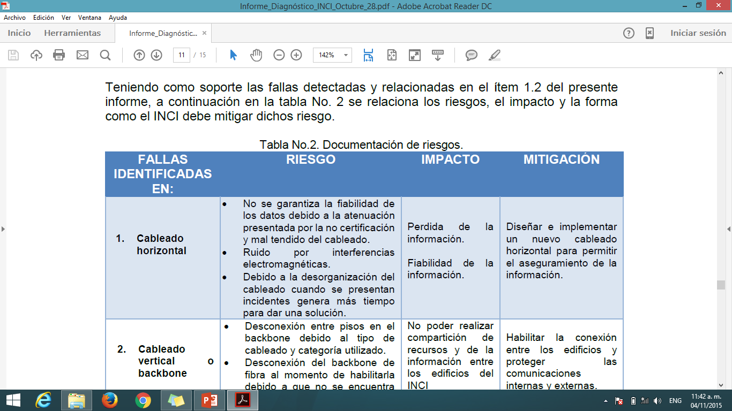

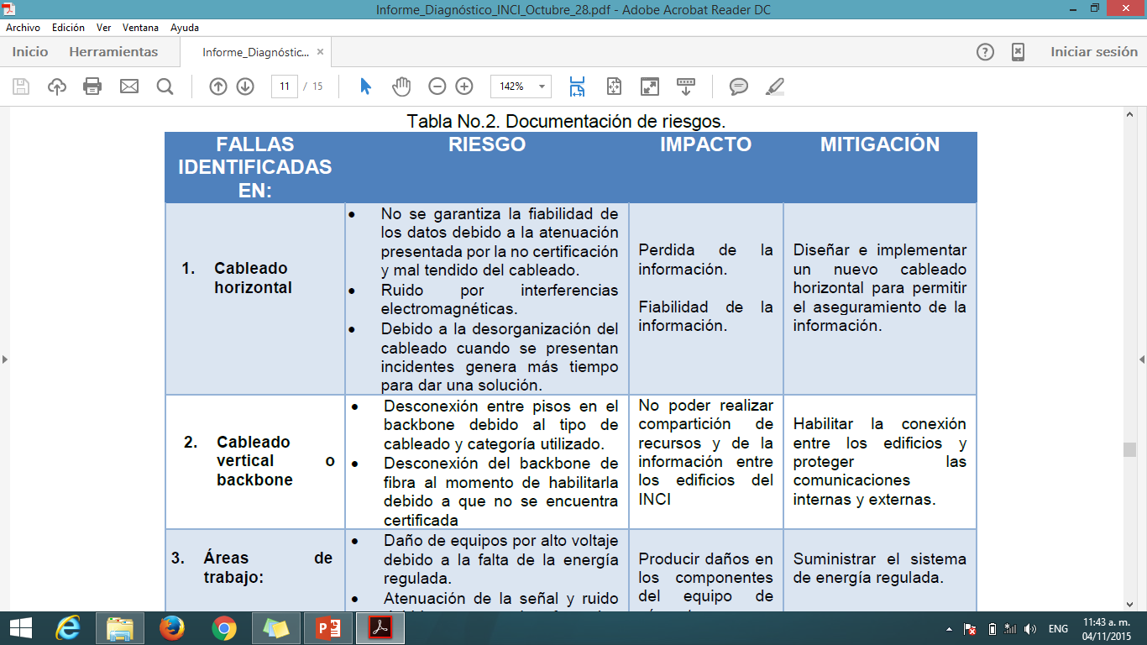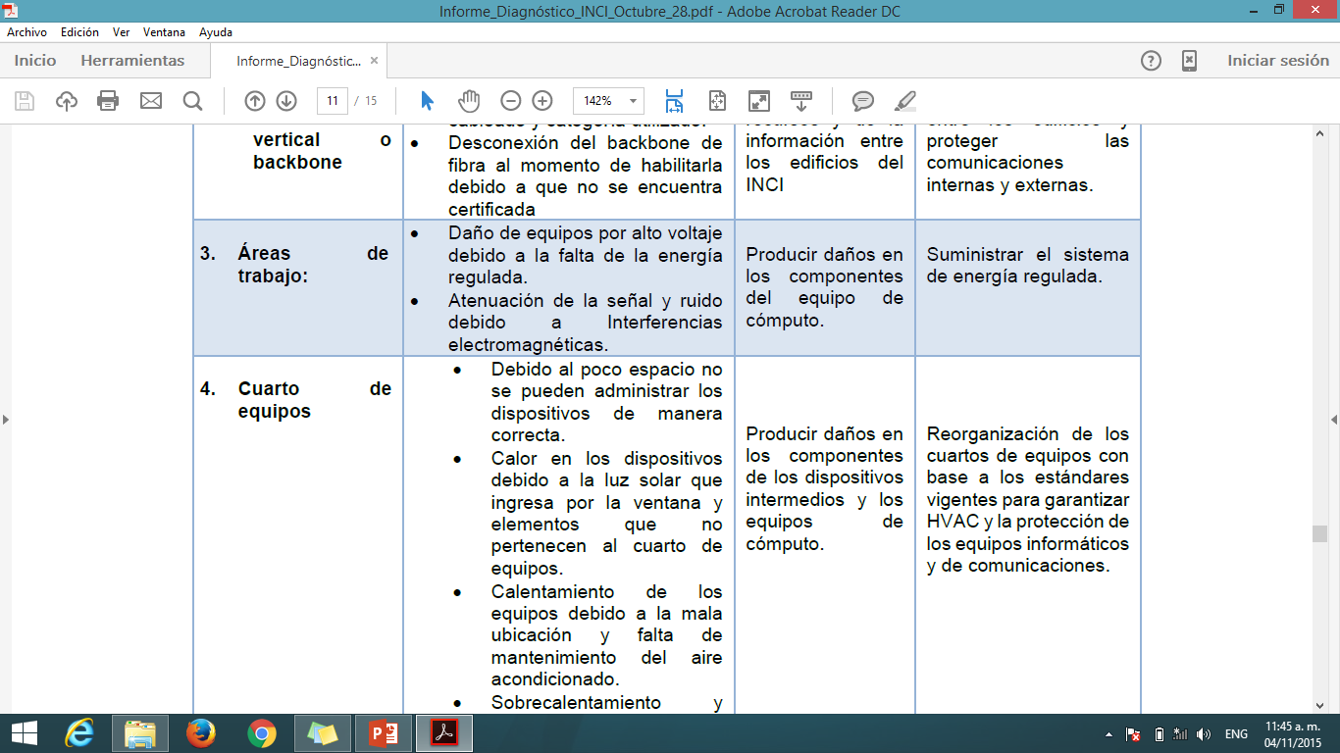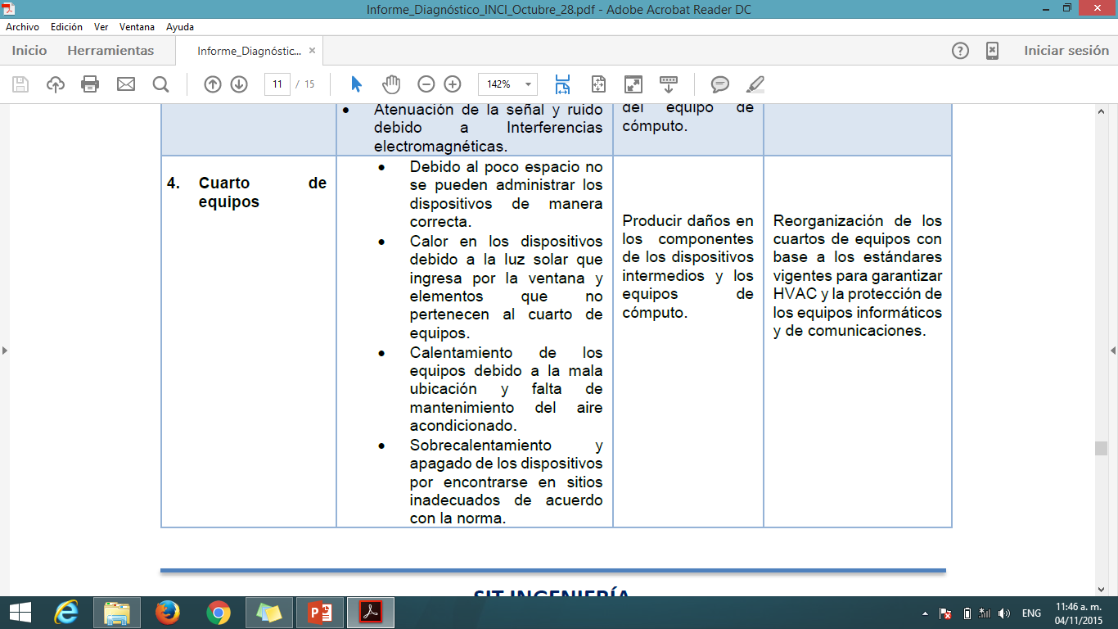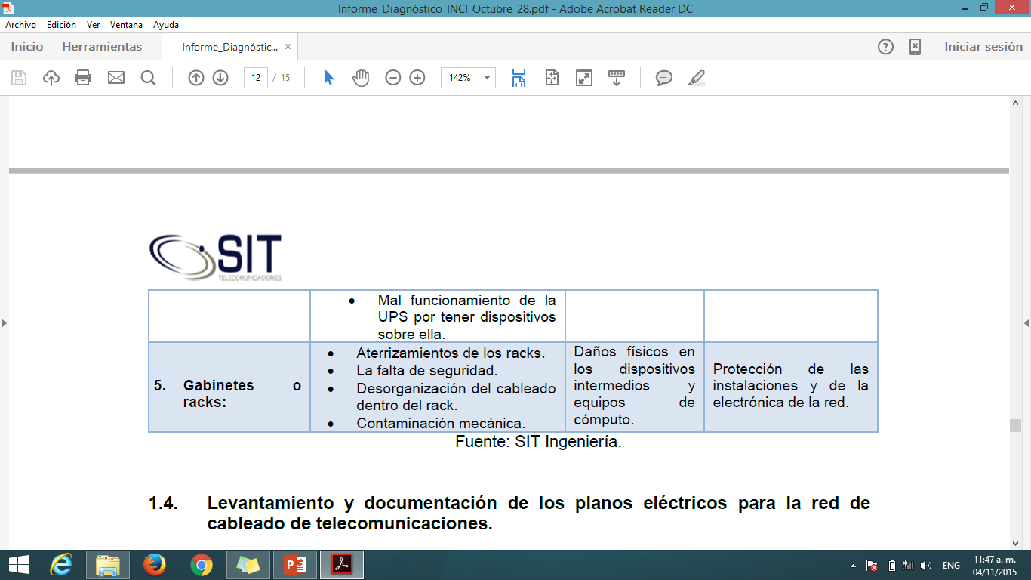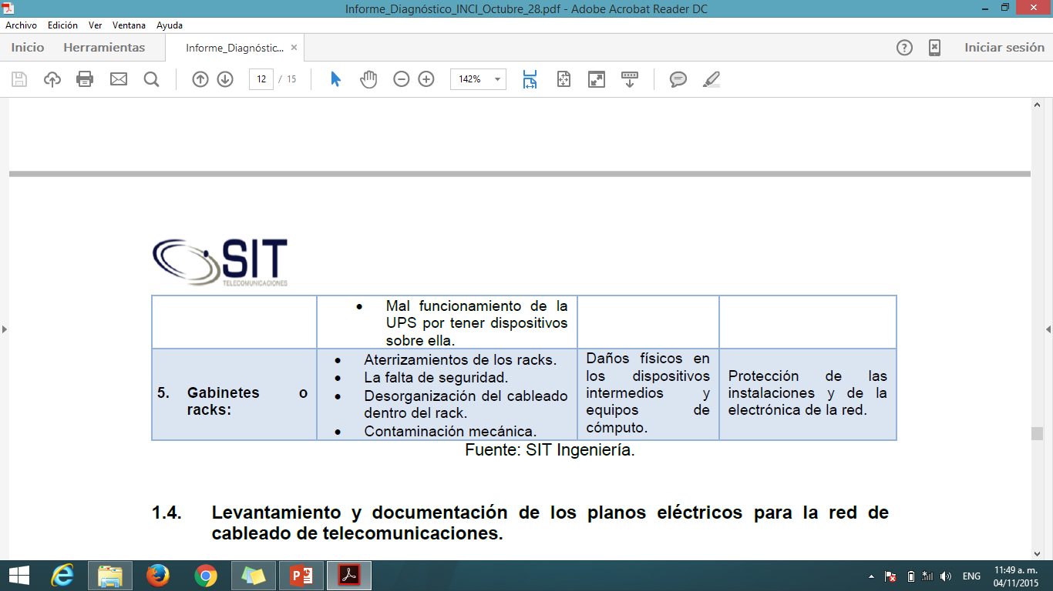

Especificaciones por Dispositivo:

Las siguientes graficas detallan el mapa de red de la entidad hasta el 2016: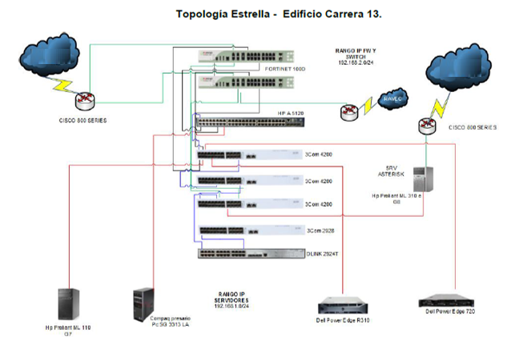

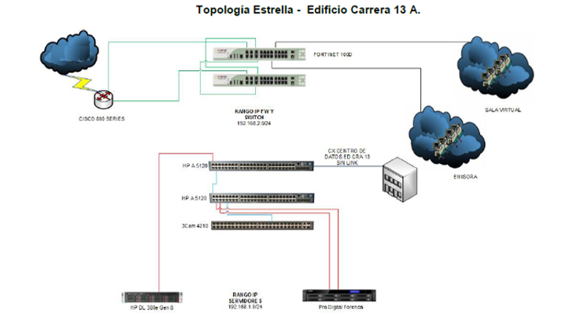

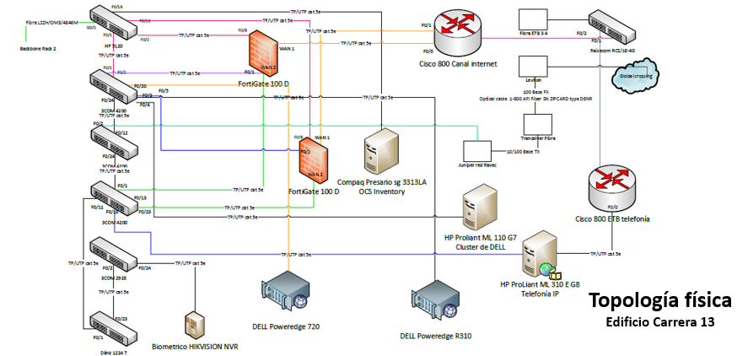

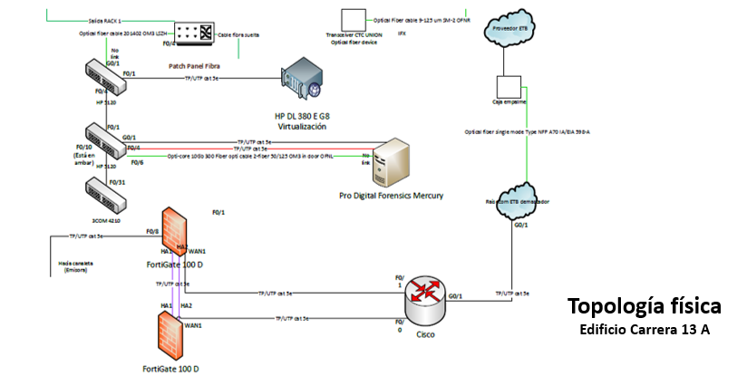

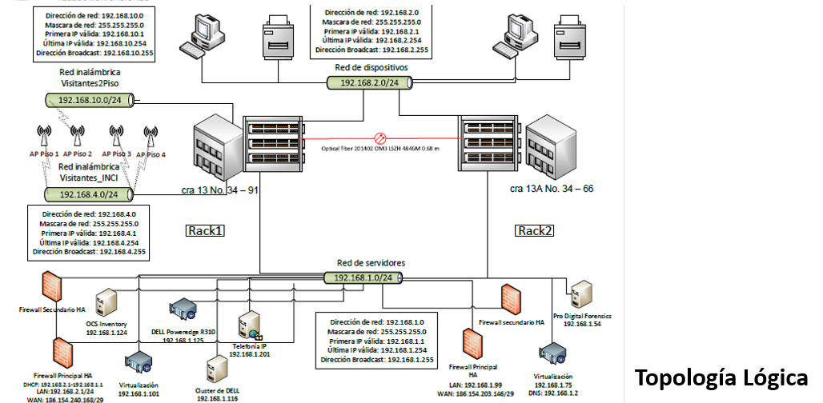

5.5 Gestión de Información

La entidad cuenta con una biblioteca especializada que le facilita al usuario la búsqueda y selección de información que le interesa sobre un tema particular y donde se preserva todo el saber y experiencia del Instituto frente a la discapacidad visual en Colombia. Este Centro de Documentación Virtual del INCI contiene distintos archivos y documentos en múltiples formatos que posibilitan a los usuarios relacionarse con la información de manera accesible desde cualquier parte del país

5.6 Gobierno de TI

Dentro de la Oficina Asesora de Planeación se incluyen las funciones del área de sistemas y tecnología del Instituto, contando con dos (2) Profesionales Especializados, Un (1) Profesional Universitario y un (1) Técnico Operativo para el desarrollo de las actividades pertinentes.

5.7 Análisis financiero

Los costos actuales de operación y funcionamiento del área de TI son:

|  |  |
| --- | --- |
| **Descripción del contrato** | **Valor** |
| Terminación de desarrollo e implementación del portal web del INCI | $ 9.760.000 |
| Desarrollo aplicación móvil para registro de asistencias técnicas | $ 10.399.220 |
| Desarrollo aplicación para web para registro de asistencias técnicas | $ 6.600.000 |
| Adquisición de software para administración de emisora | $ 5.000.000 |
| Adquisición de computadores para audiodescripción | $ 14.766.120 |
| Renovación suscripción tiendas IOS | $ 1.500.000 |
| Renovación Licenciamiento Suite Adobe | $ 5.480.000 |
| Alojamiento Nube pública 2017 | $ 33.822.000 |
| Contratar el servicio de alojamiento en la nube para página web y sus micrositios, su seguridad y su administración para el alojamiento externo de los servicios del INCI. Vigencia futura | $ 6.510.306 |
| Adquisición de 85 licencias de office 365 en el plan e1 open y 3 kit de legalización de windows para el INCI, integrando el correo a las soluciones en la nube de microsoft office 365 y exchange online. | $ 33.471.966 |
| Adquisición de equipos de cómputo para renovación de la plataforma del INCI | $ 16.490.000 |
| Contratación Streaming Centova | $ 1.310.000 |
| Contratar prestación de servicios de un ingeniero desarrollador e-learning para cualificacion de agentes educativos | $21.000.000 |
| Convenio MEN, Universidad Sergio Arboleda e INCIO, para prototipo de aplicación movilidad de PDV en Instituciones Educativas | $ 8.000.000 |
| Adecuación plataforma para telefonía IP de alto performance | 10.000.000 |
| Contratación mantenimiento correctivo y preventivo de Impresoras, scanner y otros dispositivos de informática | 7.449.778 |
| Adquisición equipo de herramientas laboratorio técnico | 3.000.000 |
| Mantenimiento de software - Soporte web safi | 5.200.000 |
| Mejoramiento de red eléctrica regulada del Edificio Imprenta | 29.000.000 |
| Adquisición de servicio de internet "canal dedicado" | 24.556.000 |
| Adquisición servicio de telefonía IP | 8.916.144 |
| Contratar prestación de servicios de programador en PHP para el desarrollo y mejoramiento del ORFEO (Gestión de expedientes electrónicos) | $ 13.200.000 |
| Desarrollo de segunda y tercer fase de aplicativo para registro de la plataforma informática | $ 6.600.000 |
| Adquisición e implementación de nuevo aplicativo para nómina e inventarios si hubiere lugar o contratación de la actualización de websafi. | $ 7.140.000 |
| switch administrable para Terminación adecuación de red cableada del INCI | $ 10.000.000 |
| Inscripción de LANIC para IPV6-Gobierno en Linea | $ 9.000.000 |
| Implementación de IPV6-Gobierno en Linea | $ 4.700.000 |
| Adquisición discos para ampliación de almacenamiento en la SAN | $ 15.000.000 |
| Adquisición batería para SAN pro digital forensics | $ 5.000.000 |
| Adquisición de Antivirus | $ 9.000.000 |
| Renovar licenciamiento Fortiguard de 4 dispositivos fortinet 100D | $ 22.000.000 |
| Soporte Directorio activo | $ 3.000.000 |
| Soporte Firewall | $ 3.100.000 |
| Dispositivos de video para Seguridad y Privacidad de la información | $ 10.060.000 |

6. ENTENDIMIENTO ESTRATÉGICO

6.1 Modelo operativo

El Plan Estratégico 2015 – 2018, está alineado y articuladocon los lineamientos estratégicos del Plan sectorial "Educación de calidad, el camino para la prosperidad", en el marco del decreto 1006 de 2004.

El Instituto Nacional para Ciegos -INCI- es un establecimiento público del orden nacional, que propone políticas, planes y programas que mejoran la calidad de vida de la población ciega y con baja visión, en el marco del respeto por la diferencia y la equiparación de oportunidades.

Nuestra labor, según el decreto 1006 de 2004, consiste en "la organización, la planeación y la ejecución de las políticas orientadas a obtener la rehabilitación, la integración educativa, laboral y social de los limitados visuales, el bienestar social y cultural de los mismos; y la prevención de la ceguera".

Para lograr este objetivo, el INCI coordina acciones con los Ministerios de Educación Nacional, de Salud y Protección Social y de Comunicaciones en las áreas de su competencia.

Así mismo, ejerce las facultades de supervisión a las entidades de y para ciegos (públicas o privadas) de acuerdo con las políticas trazadas por el Ministerio de Educación Nacional.

El Instituto Nacional para Ciegos -INCI recibió por parte de la organización Bureau Veritas, la certificación de las normas NTC GP 1000 de 2009 e ISO 9001 de 2008 lo que garantiza que el sistema de gestión de calidad de la entidad cumple con todos los lineamientos establecidos. La certificación de Bureau Veritas fue emitida en diciembre de 2015 y será válida, de acuerdo con las visitas de seguimiento de la empresa, hasta septiembre de 2018.

Los Tipos de Procesos del INCI son:

Procesos estratégicos: Incluyen procesos relativos al establecimiento de políticas y estrategias, fijación de objetivos, provisión de comunicación, aseguramiento de la disponibilidad de recursos necesarios y revisiones por la dirección.

Procesos misionales: Incluyen todos los procesos que proporcionan el resultado previsto por la entidad en el cumplimiento de su objeto social o razón de ser.

Procesos de apoyo: Incluyen todos aquellos procesos para la provisión de los recursos que son necesarios en los procesos estratégicos, misionales y de medición, análisis y mejora.

Procesos de evaluación: Incluyen aquellos procesos necesarios para medir y recopilar datos destinados a realizar el análisis del desempeño y la mejora de la eficacia y la eficiencia. Incluyen procesos de medición, seguimiento y auditoría interna, acciones correctivas y preventivas, y son una parte integral de los procesos estratégicos, de apoyo y de los misionales.

El Instituto Nacional para Ciegos INCI cuenta con el Proceso de Informática y Tecnología, el cual se ubica en el mapa de procesos dentro de los procesos de apoyo, como se ilustra a continuación.

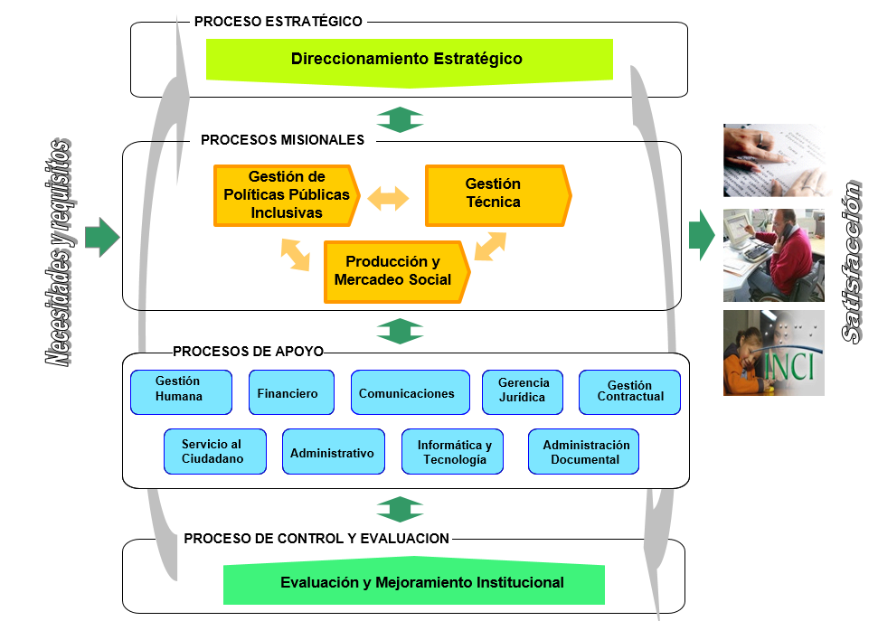

6.2. Necesidades de información

En la búsqueda de dar cumplimiento a la misión del Instituto Nacional para Ciegos – INCI, no cabe duda que la cohesión con otras entidades permite la búsqueda de este objetivo y es un factor estratégico de la entidad.

Para la entidad es necesario interactuar con la Plataforma de Interoperabilidad entre entidades del Estado Colombiano, para facilitar el intercambio de información entre los sectores, además del manejo de fuentes únicas y la prestación de servicios.

Las entidades de las cuales el INCI requiere información son:

* Ministerio de Educación Nacional.
* Ministerio de Salud y Protección Social.
* Departamento Administrativo Nacional de Estadística
* Instituto Colombiano para el Fomento de la Educación Superior - ICFES.
* El Instituto Colombiano de Crédito Educativo y Estudios Técnicos en el Exterior - ICETEX
* Instituto Colombiano de Bienestar Familiar – ICBF.
* Servicio Nacional de Aprendizaje SENA.
* Instituciones de Formación para el Trabajo.

Actualmente, el Instituto Nacional para Ciegos – INCI está buscando los mecanismos necesarios para lograr obtener la información de otras entidades, para llevar a cabo los procesos misionales y prestar un mejor servicio a la población objetivo.

Las categorías de Información según los Procesos de la entidad son:

* Procesos Estratégicos.
* Procesos Misionales
* Procesos de Apoyo
* Procesos de Evaluación.

6.3. Alineación de TI con los procesos

El Instituto Nacional para Ciegos- INCI, actualmente cuenta con la infraestructura informática, de equipos de cómputo, servidores, equipos de comunicaciones, red de área de almacenamiento, sistemas de seguridad, UPS, entre otros; que soportan los procesos internos de la entidad.

|  |  |
| --- | --- |
| **PROCESO** | **SISTEMA DE INFORMACION** |
| Procesos estratégicos | ORFEO. |
| Procesos misionales | ORFEO. |
| Procesos de apoyo | ORFEO, WEB SAFI |
| Procesos de evaluación | ORFEO. |

|  |  |
| --- | --- |
| **sistemas de información** | **datos y/o categorías de información** |
| ORFEO | Permite gestionar electrónicamente la producción, el trámite, el almacenamiento digital y la recuperación de documentos, evitando su manejo en papel, garantizando la seguridad de la información  Se radican Oficios, Memorandos, Resoluciones, Peticiones, Circulares. |
| WEB SAFI | Información Financiera |
| OCS | Gestiona información de Activos de TI |

7. MODELO DE GESTIÓN DE TI

7.1 Estrategia de TI

El Plan de Acción Sectorial de 2016, en su Estrategia 4 “Formulación plan estratégico de tecnología del sector” fija como meta para la vigencia, la implementación del Sistema de Seguridad de la información ejecutado en la etapa de planeación, por lo tanto, es necesario inicialmente realizar el Diagnostico, seleccionando un conjunto de procesos de la entidad, para conocer su situación frente al tema de Seguridad de la información, sus activos, sus riesgos y su plan de mitigación.

Para avanzar con el cumplimiento de los principios de la Estrategia TI, se requiere para el cuatrienio 2015-2018:

* Disponibilidad de los servicios del INCI con mayor cobertura y oportunidad a través del uso de la plataforma Web.
* Mantener la disponibilidad de la información de conformidad con la Política de Seguridad de la Información y el Uso Adecuado de las Tecnologías de la Información y las Comunicaciones.
* Actualizar la plataforma tecnológica del INCI para el mejoramiento de los procesos.

7.1.1 Definición de los objetivos estratégicos de TI

La definición de estos objetivos estratégicos para las Tecnologías de la Información en el Instituto Nacional para Ciegos- INCI debe tener una vigencia mínima de dos años.

* Diseñar la arquitectura empresarial teniendo en cuenta los seis (6) dominios establecidos por el Marco de Referencia GEL (Estrategia TI, Gobierno TI, Arquitectura de Información, Arquitectura de Sistemas de Información, Arquitectura de Servicios Tecnológicos y, Uso y Apropiación)
* Iniciar la Implementación del Sistema de Gestión de Seguridad de la Información que permita a la entidad establecer controles que aseguren la confiabilidad, disponibilidad, e integridad de la información.
* Integrar la información generada en los sistemas de información del instituto, creando una única base de datos centralizada.
* Generar contactos interinstitucionales con entidades públicas para establecer mecanismos de intercambio de información.

7.1.2 Alineación de la estrategia de TI con el plan sectorial o territorial

El Instituto Nacional para Ciegos, INCI, tiene las siguientes funciones:

* Proponer al Gobierno Nacional los planes y programas de desarrollo social destinados a la rehabilitación, integración educativa, laboral y social de los Limitados Visuales, el bienestar social y cultural de los mismos, y la prevención de la ceguera, acordes con los planes de desarrollo establecidos en el artículo 339 de la Constitución Nacional y asesorar en las materias mencionadas a las entidades territoriales para que cumplan con las funciones establecidas en la Constitución Política.
* Asesorar en materias de rehabilitación, integración educativa, laboral y social de los Limitados Visuales, en el bienestar social y cultural de los mismos y en prevención de la ceguera a los departamentos, los distritos, los municipios y a las entidades públicas de todo orden, así como a los particulares y entidades privadas.
* Supervisar y vigilar, en coordinación con los Ministerios de Educación Nacional, de la Protección Social y de Comunicaciones, el cumplimiento de los planes y programas intersectoriales destinados a propender los derechos consagrados en los artículos 13, 47, 54 y 68 de la Constitución Política en cuanto a los limitados visuales se refiere, y en general de las normas que se adopten a favor de los mismos y para la prevención de la ceguera.
* Asesorar en la formulación y ejecutar directa e indirectamente los planes y programas de rehabilitación, integración educativa, laboral y social de los limitados visuales, el bienestar social y cultural de los mismos y de prevención de la ceguera en cooperación con los Ministerios de Educación Nacional, y de la Protección Social, los departamentos, los distritos, los municipios y las entidades públicas, privadas y los particulares.
* Actualizar y divulgar en coordinación con Instituciones especializadas, los elementos didácticos y técnicos de apoyo para el aprendizaje dentro de los modelos escolares existentes en el marco de la integración educativa, así como informar sobre el manejo de los mismos.
* Participar en la elaboración, modificación y evaluación de los programas académicos relacionados con la formación de educadores y rehabilitadores integrales de limitados visuales, en coordinación con el Ministerio de Educación Nacional.
* Participar en la elaboración, modificación y evaluación de los programas académicos relacionados con la formación de educadores y rehabilitadores integrales de limitados visuales, en coordinación con las Secretarías de Educación de los departamentos, municipios y distritos.
* Promover en forma permanente el desarrollo de las investigaciones en temas relacionados con la limitación visual y que redunden en beneficio de la población ciega o con baja visión.
* Elaborar y proponer al Gobierno Nacional normas técnicas para la atención y prestación de los servicios a la población ciega o con baja visión para su aplicación por parte de las entidades competentes.
* Velar por la igualdad material, real y efectiva y la participación democrática de las personas con limitación visual, facilitando su acceso a la información y a las comunicaciones mediante la transferencia, adaptación e invención de tecnologías informáticas y la producción de libros en braille, macrotipos y hablados, adquiridos y distribuidos a cualquier título dentro de los parámetros de la ley y la jurisprudencia.
* Propender la efectividad de los derechos a la información y la circulación de los limitados visuales.
* Coordinar con los departamentos, los distritos, los municipios, las entidades públicas y privadas nacionales y extranjeras y los particulares, los recursos financieros y humanos para el logro de los objetivos del Instituto Nacional para Ciegos, INCI.
* Proponer al Gobierno Nacional la reglamentación para delegar en las entidades territoriales la ejecución de los programas de rehabilitación, integración educativa, laboral y social de los limitados visuales, el bienestar social y cultural de los mismos y la prevención de la ceguera en coordinación con los Ministerios de Educación Nacional, y de la Protección Social.
* Prestar asesoría técnica a las organizaciones de personas con limitación visual para que ejerzan su participación ciudadana en las diferentes estancias democráticas, especialmente en la formulación de planes de desarrollo y política social.
* Prestar asesoría, asistencia técnica y acompañamiento al Ministerio de Relaciones Exteriores en la discusión de tratados y convenciones del orden internacional relacionados con las personas con limitación visual y asesorar al Estado colombiano en el cumplimiento de los compromisos adquiridos por la Ley 762 de 2002 y otras en relación con las personas con limitación visual.
* Ejercer interventoría técnica en proyectos y contratos en temas referidos a la limitación visual, cuando así lo requieran los diferentes órganos del Estado.
* Promover una cultura de respeto a la diferencia, de reconocimiento a la diversidad a través de las diferentes acciones que realiza la entidad.
* Coordinar con universidades, centros académicos y normales superiores la incorporación del tema de la limitación visual en los planes de estudio de los niveles de pregrado, postgrado y ciclo complementario, así mismo en diplomados, seminarios o cursos de educación continuada.
* Asesorar al Ministerio de la Protección Social para que, en la formulación y adopción de las políticas públicas, planes y programas referentes a la prestación del servicio de la rehabilitación integral se garantice la atención a la población con limitación visual, así como la prevención de la ceguera a la población en general.
* Presentar proyectos de ley al Congreso de la República previa autorización de los Ministerios de Educación Nacional y del Interior y de la Justicia, relacionados con las garantías constitucionales y legales para satisfacer las necesidades de la población con limitación visual en el país.
* Velar por la participación democrática de las personas con limitación visual en los procesos electorales en coordinación con la Registraduría Nacional del Estado civil de manera que al momento de sufragar su voto sea secreto, autónomo e individual.
* Asesorar técnicamente a los departamentos, distritos, municipios y demás entidades públicas y privadas para la prestación de servicios a la población ciega o con baja visión siguiendo los principios de descentralización y desconcentración.
* Prestar asesoría y asistencia técnica a los departamentos, distritos y municipios en la programación y ejecución de planes y programas de atención a la población con limitación visual, financiados con recursos propios y con los del sistema general de participación.
* Velar por la efectividad de los derechos constitucionales y legales de las personas con limitación visual, en particular los derechos fundamentales a la igualdad, información, libre circulación, educación, seguridad social y trabajo, cultura, participación democrática, libre desarrollo de la personalidad, y en especial los contemplados en los artículos 13, 47, 54 y 68 inciso final de la Constitución Política.
* Las demás funciones que le señale la ley.

Dando alcance a las funciones del Instituto Nacional para Ciegos – INCI, anteriormente mencionadas, el Proceso de Informática y Tecnología apoyará los siguientes proyectos teniendo en cuenta las categorías de infraestructura, servicios, aplicaciones y Usuarios.

* Proyecto “Desarrollo de capacidades para la inclusión de personas con discapacidad visual a nivel nacional” apoyado con el proceso de Informática y Tecnología cumplirá la siguiente meta:

| METAS | Meta de producto Cuatrienio  2015-2018 |
| --- | --- |
| Prototipos de aplicaciones tecnológicas desarrolladas para el mejoramiento de la calidad de vida de las personas con discapacidad Visual | 5 |
| Servicio de descargas de libros digitales accesibles de la biblioteca virtual para personas con discapacidad visual | 10.000 |

* Proyecto “Desarrollo y apropiación de TIC y contenidos digitales accesibles”

| METAS | Meta de producto Cuatrienio  2015-2018 |
| --- | --- |
| Aplicaciones para web o móviles accesibles para personas con discapacidad visual | 12 |

7.1.3. Alineación de la estrategia de TI con la estrategia de la institución pública.

El Proceso de informática contempla todas las relaciones de intercambio de información, soporte tecnológico y apoyo a los procesos de la entidad, conformados de la siguiente manera:

* Procesos Misionales
* Procesos Estratégicos
* Procesos de Apoyo
* Proceso Evaluación y Mejoramiento

Para soportar los procesos anteriormente mencionados, el Proceso de Informática y Tecnología tiene como metas para el 2015-2018:

1. Adquirir dispositivos de comunicación para mejorar la plataforma tecnológica tales como: Switches administrables, Dispositivos AP y concentrador para mejoramiento de la red inalámbrica, cámaras de seguridad, equipos de cómputo, impresoras multifuncionales, herramientas de laboratorio, rack de servidores entre otros.
2. Cumplir con las metas fijadas por MINTIC en el decreto 2573 de 2014.
3. Contratar la renovación del cableado estructurado de la red LAN.
4. Implementar el nuevo portal web del INCI.
5. Identificar y marquillar los puntos de red de datos.
6. Finalizar la configuración e implementación del canal de fibra óptica entre las dos sedes.
7. Contratar el mantenimiento de la plataforma informática actual.
8. Contratar el mejoramiento e implementación de nuevas funcionalidades en el Sistema de Gestión Documental ORFEO.
9. Finalizar la implementación de la Biblioteca virtual versión 2 y emisora INCI Radio Versión 2.
10. Implementar y socializar la nueva Política de Seguridad y Privacidad de Información.

7.2. Gobierno de TI

Este dominio brinda las directrices para la gestión de proyectos y contratos, a través de mediciones e indicadores, que permitan determinar la Cadena de Valor de los procesos estratégicos, misionales, de apoyo y de control.

Para avanzar en este dominio se requiere:

* Gestionar propuestas y contratos de TI.
* Socializar las Políticas y Lineamientos del Proceso de TI, para que se dé el cumplimiento por parte de los servidores públicos de la entidad.
* Incluir dentro de las obligaciones del contrato por parte del contratista, la transferencia de conocimiento, de los bienes y servicios contratados por la entidad.

7.2.1. Cadena de Valor

El instituto Nacional para Ciegos – INCI, cuenta con la definición del proceso de Informática y Tecnología, ubicado en el mapa de procesos dentro de los Procesos de Apoyo. La ubicación del proceso dentro de la estructura orgánica del Instituto Nacional para Ciegos- INCI, se encuentra jerárquicamente bajo la supervisión de la Oficina Asesora de Planeación.

El proceso cuenta con los siguientes procedimientos:

1. Procedimiento Administración de la plataforma Tecnológica institucional
2. Procedimiento Backup correo electrónico.
3. Procedimiento Backup Máquinas Virtuales
4. Procedimiento Backup Página Web y Bases de Datos
5. Procedimientos de Cargue y de descargue de Libros Digitales
6. Procedimiento Soporte Técnico

Los siguientes formatos:

1. Formato de Auditoría a Equipos de Cómputo.
2. Formato de Satisfacción del Servicio a Clientes Internos.
3. Formato de Verificación de los Requisitos para la Implementación de Servicios Tecnológicos y Herramientas Informáticas.
4. Formato Hoja de Vida Computador.
5. Formato Hoja de Vida Impresora.
6. Formato Orden de Servicio Soporte Técnico
7. Formato para Reporte de Incidentes Informáticos.
8. Formato para Solicitud de Soporte Técnico.
9. Formato Registro de Backup.

Adicionalmente se cuenta con:

1. Plan de Contingencia Informático.
2. Plan de Desarrollo de las Tecnologías de la Información y Telecomunicaciones 2015-2018.
3. Política seguridad de la información y el uso adecuado de las tecnologías de la información y las comunicaciones en el Instituto Nacional para Ciegos — INCI.
4. Mapa de Riesgos.
5. Guía para la Solución de Errores Frecuentes.

7.2.2. Indicadores y Riesgos

De acuerdo a la estructura del sistema de Gestión del Instituto Nacional para Ciegos- INCI conformado por procesos Misionales, Apoyo, Estratégico, Control; la entidad definió para esta vigencia los mecanismos de evaluación que permitan realizar el seguimiento orientado a resultados.

El indicador propuesto para el Proceso de Informática y Tecnología en el Plan de Desarrollo Informático 2015-2018 es el siguiente:

|  |  |  |
| --- | --- | --- |
| **Objetivos Específicos** | **Metas** | **Indicadores** |
| **OBJETIVO**: Mejorar la plataforma tecnológica y espacios físicos del INCI | * Seguridad de la información mejorada * Plataforma tecnológica actualizada * Programa de gestión documental mejorado | * La seguridad de la información mejorada |

El indicador de Gestión propuesto en el Sistema Integrado de Gestión que permite avanzar en el marco de interoperabilidad para Gobierno en línea y servicio de intercambio de información es el siguiente:

Riesgos:

El Instituto Nacional para Ciegos- INCI cuenta con un mapa de Riegos en el cual se valoran e incorporan el análisis general de los riesgos de todos los procesos del SIG. Estos Riesgos están valorados de acuerdo al impacto, tipo y probabilidad de ocurrencia.

Para IT se tienen valorados los siguientes Riesgos:

|  |  |  |  |  |  |  |
| --- | --- | --- | --- | --- | --- | --- |
| RIESGO | DESCRIPCIÓN DEL RIESGO | TIPO DE RIESGO | CONTROLES EXISTENTES | TIPO DE CONTROL | ACCIONES | INDICADORES |
| Caídas en las comunicaciones | Suspensión de los servicios de comunicaciones como internet telefonía, red Lan. | Tecnológico | Comunicación directa con el proveedor  Diagnostico de las redes | Correctivo: Afecta Impacto | Establecer un canal alterno con otro proveedor como Backups  Actualización de los dispositivos de la red | No de caídas de las comunicaciones presentadas |
|
|
|
|
|
|
|
| Pérdida de la información | Que los sistemas tecnológicos no garanticen el resguardo y la protección de la información colocando en riesgo la confidencialidad, la disponibilidad e integridad de la misma. | Tecnológico | Firewall que controla el acceso de una computadora a la red y de elementos de la red a la computadora  Antivirus  Claves de acceso para ingresar a los sistemas    Backup´s de servidores almacenados en la SAN | Preventivo: Afecta Probabilidad | Actualización del software existente  Mantenimiento de servidores  Destinar presupuesto para actualizar los softwares  No divulgar las claves para el acceso a los sistemas   Capacitación para los ingenieros de sistemas en nuevas técnicas para brindar seguridad a la información  Actualización de sistema operativo | Número de casos reportados de pérdida de información |
|
|
|
|
|
|
|
|
|
|
| Fallas en las aplicaciones | Que las aplicaciones no funcionen adecuadamente | Tecnológico | Soportes con proveedores directos | Preventivo: Afecta Probabilidad | Creación de nuevos desarrollos con documentación que sustentes los mismos  Solicitud a los proveedores para la entrega del código fuente y realicen transferencia de conocimiento | Número de fallas reportadas en las aplicaciones |
|
|
|
|
|
| Fallas en el fluido eléctrico regulado | Interrupción del fluido eléctrico regulado | Tecnológico | UPS ubicados en los data center de los dos edificios del INCI | Preventivo: Afecta Probabilidad | Consultoría y obra de la red eléctrica regulada | No de suspensiones eléctricas |
|
|
|
|
|
|
| Que los demás procesos no suministren la información necesaria para el cumplimiento del objetivo del proceso | Teniendo en cuenta que la oficina de comunicaciones se encarga de la difusión de información, sino se cuenta con información oportuna y veraz por parte de los demás procesos, no existe el insumo para comunicar. | Operativo | Solicitud permanente de información a través de correo electrónico | Preventivo: Afecta Probabilidad | Crear instrumentos para la solicitud y la entrega de información   Establecer mecanismos de articulación con los demás procesos | Porcentaje de casos de información enviada inoportunamente /100% del total de la información remitida por los procesos en el período  Porcentaje de casos de información sin veracidad /100% del total de la información remitida por los procesos en el período |
|
|
|
|
|
|
|
| Que no se cuente con suficiente presupuesto para el desarrollo exitoso del proceso | No se cuenta con los recursos físicos, tecnológicos y de presupuesto adecuados para la ejecución exitosa y de calidad de las acciones del proceso | Financiero | Llevar a cabo las acciones planeadas con los recursos que se tienen | Preventivo: Afecta Probabilidad | Gestionar con la oficina de planeación la adquisición de mejores equipos de cómputo y software especializados  Gestionar la incorporación en el plan de adquisiciones de los recursos necesarios para la ejecución de las acciones del proceso de manera exitosa y con calidad. | Número de acciones adelantadas con nuevos equipos |
|
|
|
|
|
|
|
| Pérdida de archivos, información de eventos y el material producto de diferentes piezas comunicativas | Que los dispositivos que contienen la información sufran daños y se presente pérdida total o parcial de los archivos y el material producto de diferentes piezas comunicativas | Tecnológico | Disco duro de comunicaciones  Back up que realiza la oficina de planeación | Preventivo: Afecta Probabilidad | Continuar con el Back up por parte de la oficina de planeación | No. De casos de pérdida de información reportada/No. De eventos realizados |
|
|
| Disco duro de comunicaciones |
|
|
|
|

7.2.3. Plan de implementación de procesos

Con el fin de soportar los procesos misionales y teniendo en cuenta las necesidades de la población con discapacidad visual, el Proceso de Informática y Tecnología viene adelantando acciones que permitan modernizar la infraestructura tecnológica y soportar la Estrategia GEL en sus cuatro (4) componentes.



7.2.4. Estructura Organizacional de TI

El Proceso de Informática y Tecnología actualmente está representada de la siguiente manera:

Dos (2) profesionales especializados, expertos en administración de servidores y administración de la Red de Comunicaciones.

Un (1) profesional Universitario, experto en desarrollo de páginas web, aplicaciones en PHP, aplicaciones para aprendizaje virtual (Moodle), administración de servidores.

Un (1) técnico operativo, experto en soporte a equipos.

7.3. Gestión de información

7.3.1 Herramientas de análisis

Se cuenta con la información que ofrece el Departamento Nacional de Estadística - DANE donde es posible obtener de sus bases de datos elementos para análisis estadísticos, de acuerdo a las necesidades del INCI.

7.3.2. Arquitectura de Información

El instituto Nacional para Ciegos INCI ha venido trabajando en la consolidación de la gestión institucional a través de comunicaciones externas e internas, por lo cual se diseñó una estrategia y una Política de Comunicaciones que establecen qué información es pública y por lo tanto publicable y cual se debe conservar como privada.

Adicionalmente se cuenta con la Política editorial donde se establece los lineamientos de publicación de la página web del INCI, alineada con el documento Manual 3.1 para la implementación de la Estrategia de Gobierno en línea Entidades del Orden Nacional. Así mismo, las publicaciones de información en la página web se realizan de acuerdo a la matriz de la Procuraduría y lo establecido en la Ley 1712 de 2014 y el Decreto reglamentario 103 de 2015.

7.4. Sistemas de Información

7.4.1. Arquitectura de sistemas de información

En términos de Arquitectura Empresarial el Instituto Nacional para Ciegos – INCI, cuenta con el Sistema Integrado de Gestión que contiene las caracterizaciones, procedimientos, formatos, documentación de los procesos y la estructura organizacional de las dependencias.

En Arquitectura de Datos no genera modelo de datos, se utiliza la información suministrada por otras entidades.

En términos de Arquitectura de Aplicaciones se cuenta con la identificación de los sistemas que la conforman, tales como Sistema de gestión documental ORFEO, Sistema de nómina e inventario WebSafi, portal web del INCI y litoplan.

En términos de Arquitectura Tecnológica se han venido realizando cambios en la plataforma tecnológica y en la distribución de las redes de comunicación internas, con inventarios y documentación al respecto, así mismo se inició el desarrollo de una plataforma web que permite tener un seguimiento y gestión de incidentes, así como la información detallada de los equipos que conforman la plataforma tecnológica del INCI.

7.4.2. Implementación de sistemas de información

Para la vigencia 2015 - 2018 se implementarán los siguientes desarrollos:

1. El sistema de Gestión Documental ORFEO de la entidad, requiere desarrollos adicionales que faciliten los procesos misionales llevados a cabo con la herramienta, por lo cual se realizaran los siguientes desarrollos:

* Integración Canales de solicitudes de PQR, para unificar los criterios de radicación y generación de peticiones, para identificar los diferentes canales por donde llegan solicitudes y/o peticiones. Estos canales son página web, Biblioteca, Emisora, los Canales de recepción físico, correo atención al ciudadano.
* Desarrollos para regular los derechos de petición y tiempos de respuesta de acuerdo a la ley 1755 de 2015
* Diagnóstico inicial para implementar en el ORFEO expedientes electrónicos de acuerdo a la ley 1437 de 2001 y decreto 2609 de 2012.

1. Desarrollo de software para control y soporte de equipos de cómputo que permita llevar un control de las hojas de vida de equipos, las cuales actualmente se diligencian y actualizan de manera física y manual.
2. Desarrollo del nuevo portal web de INCI, cumpliendo con los lineamientos acorde a la ley 1712 de 2015 para transparencia y acceso a la información pública, estándares de accesibilidad, usabilidad, escalabilidad, robustez y disponibilidad para las personas con discapacidad visual y demás usuarios, teniendo en cuenta la norma (W3C cuyo objetivo es facilitar el acceso a la información de las personas con discapacidad), siguiendo los lineamientos de Gobierno en línea y de conformidad con el Plan de trabajo fijado por la oficina Asesora de Planeación.
3. Mejoramiento aplicaciones móviles (Emisora y la Biblioteca Nacional para Ciegos).

7.4.3. Servicios de Soporte Técnico

El proceso de Informática y Tecnología cuenta con un sistema de Soporte Técnico, cuyo Objetivo es “Proporcionar asistencia a la plataforma tecnológica de la entidad, buscando resolver necesidades o problemas que se presenten en ellas, para garantizar su adecuado y permanente funcionamiento”.

El proceso de solicitud de soporte técnico inicia con la solicitud del mismo, por correo electrónico ([soporte@inci.gov.co](mailto:soporte@inci.gov.co)).

Este correo es recibido por la servidora pública con funciones de Secretaria de Oficina Asesora de Planeación, que de acuerdo al nivel de prioridad o el tipo de soporte; lo re direcciona al técnico o ingeniero encargado:

Nivel 1: Técnico Operativo

* Soporte a equipos de cómputo.
* Soporte Impresoras

Nivel 2: Profesional Universitario

* Soporte Página WEB
* Soporte Correo Electrónico

Nivel 3: Profesional Especializado

* Soporte a Sistemas de Información
* Soporte Telefonía IP
* Soporte Red de Comunicaciones
* Soporte Servidores y Bases de Datos

Para medir la satisfacción del usuario, este debe diligenciar el “Formato para Solicitud de Soporte Técnico” donde califica la atención y rapidez.

7.5. Modelo de Gestión de Servicios Tecnológicos

7.5.1. Criterios de calidad y procesos de gestión de servicios TI.

El INCI cuenta con un Sistema integrado de gestión, donde se describe el proceso de Informática y tecnología junto con sus formatos, guías y procedimientos

7.5.2 Infraestructura

De acuerdo al crecimiento y necesidades institucionales, año a año se ha mejorado la infraestructura de hardware institucional, lo cual ha generado el mejoramiento de la plataforma tecnológica y el soporte a los servicios.

Infraestructura de Centro de Datos:

Actualmente existen dos (2) Centros de Datos, unidos por una Fibra Óptica LAN

*Servidores:*

|  |  |  |
| --- | --- | --- |
| **SERVIDORES** | **PROCESOS MANEJADOS O SERVICIOS** | **TIPO EQUIPO** |
| 1 | Telefonia IP - ELASTIX | HP Proliant ML 110 G8 |
| 1 | Cliente Vware | HP Proliant ML 110 G7 |
| 1 | Máquinas Virtuales | SERVIDOR DELL Power Edge R720 |
| 1 | Máquinas Virtuales | SERVIDOR DELL Power Edge R310 |
| 1 | Máquinas Virtuales | SERVIDOR HP DL380E G8 |

*Equipos de redes y comunicaciones:*

* Switch Administrables: Se han adquirido equipos multipuerto para el mejoramiento de la red en velocidad, estabilidad, integralidad y cumpliendo con el soporte para IPv6.

Actualmente, el INCI cuenta con un modelo de direccionamiento IPv4 para dar cumplimento a los Lineamientos GEL.

* Equipos de red Wi-FI: Se han adquirido equipos Fortinet mejorando la calidad de este servicio y distribuidos en zonas estratégicas del INCI.

*Sistemas de seguridad:*

En temas de seguridad de la red, el INCI ha adquirido en los últimos años los siguientes equipos:

* Firewall Fortinet Fortigate 100D: Se cuenta con cuatro (4) dispositivos para la seguridad perimetral en alta disponibilidad y redundancia. En el año 2015 se realizó el perfilamiento de políticas frente al manejo del canal de Internet, VPN y otros necesarios para la seguridad de la red.
* Directorio activo (AD): En el año 2015 se realizó la depuración de equipos y un perfilamiento de usuarios donde se definen derechos y políticas de uso.
* Antivirus: Se renueva cada año, con características de manejo por Consola Administrable y actualizaciones automáticas.

*Sistemas de Almacenamiento:*

Para el 2014 era una necesidad primordial para el Proceso I&T contar con un Sistema de respaldo SAN, por esto en el año 2015 se implementó un sistema de copias de respaldo (Backup’s), donde se tienen copias de proyectos importantes como la Biblioteca Virtual INCI, Copias de máquinas virtuales, libros biblioteca, archivos emisora, configuración de los Fortinet, Bases de datos y aplicación de portal web y correo electrónico.

*Sistemas de Información:*

Basado en las necesidades institucionales, el INCI actualmente cuenta con los siguientes sistemas de información:

ORFEO: El INCI cuenta con un Sistema de Gestión Documental, implementado desde el año 2009, que permite administrar el flujo de documentos de entrada, salida, memorandos, oficios etc. Adicionalmente permite la conservación digital de estos documentos.

WEBSAFI: ERP que actualmente maneja los módulos de Nómina, Recursos Físicos y Punto de pago POS.

* Software Base y Licenciamiento

7.5.3 Conectividad

El canal principal de Internet, se contrata a través del acuerdo marco de precio de Colombia Compra Eficiente, de acuerdo a la necesidad para el INCI así:

* Fibra Óptica
* Rehuso 1:1
* Velocidad de 32 Mbps

Se validará la posibilidad y disponibilidad financiera para adquirir un canal de internet de respaldo como contingencia.

7.5.4. Servicios de Operación.

El Instituto Nacional para Ciegos, en la Política de Seguridad de la Información Resolución No. 20161010000683 del 16-03-2016 define lineamientos en:

* Operación y administración de la infraestructura.
* Medidas de protección contra riesgo eléctrico al Hardware y Software.
* Desarrollo, adquisición, Instalación y Desinstalación de Software.
* Mantenimiento y Soporte de Software y Aplicaciones.
* Actualización de Software.
* Disposiciones sobre el correo electrónico institucional.
* Disposiciones sobre custodia y administración de licencias.
* Adquisición, instalación, actualización o renovación, asignación a servidores públicos, mantenimiento de Hardware.
* Disposiciones sobre la actualización d los contenidos digitales.
* Disposiciones para el uso de la extranet.
* Disposiciones para la red LAN e Inalámbrica.
* Disposiciones sobre el uso de internet.
* Disposiciones sobre el uso de la energía dentro de las instalaciones del INCI

7.5.5. Mesa de servicios.

El Instituto Nacional para Ciegos- INCI está implementando una Mesa de Ayuda web que garantiza la oportunidad y trazabilidad del servicio de soporte a las TIC.

El sistema de información WEBSAFI cuenta con su propio Help Desk, el cual es directamente atendido por el proveedor del producto.

7.5.6. Procedimientos de Gestión.

El Proceso I&T actualmente cuenta con los siguientes formatos:

* “Formato de Gestión de incidentes” el cual permite registrar los incidentes y describir la solución brindada.
* “Formato Verificación de los Requisitos para la Implementación de Servicios Tecnológicos y Herramientas Informáticas” que permite describir los requisitos y resultados obtenidos de proyectos o soluciones implementadas.
* La Gestión de Niveles de servicio, se encuentran definidos en la Política de seguridad de la información para la navegación por Internet, WI_FI, mantenimiento de hardware y software, correo electrónico.

7.6. Uso y Apropiación.

Actualmente el Instituto Nacional para Ciegos-INCI realiza reuniones con el fin de socializar las mejoras tecnológicas implementados por el Proceso de Informática y Tecnología.

Adicionalmente se realizan auditorías a los servidores públicos para identificar si es efectivo el cumplimiento de las políticas implementadas, con el fin de realizar campañas de socialización y educativas.

8. Modelo de Planeación

El Instituto Nacional para Ciegos INCI dando cumplimiento a los Lineamientos GEL, utiliza la Guía para estructurar el Plan Estratégico de Tecnologías de la Información PETI, que le permite realizar la planeación estratégica de la entidad en materia de Tecnología y así lograr las metas y objetivos planteados en el Plan Estratégico 2015-2018.

8.1. Lineamientos y/o principios que rigen el plan estratégico de TIC

El proceso I&T define los lineamientos y principios que guían la definición del Plan Estratégico de TI así:

* Definirá las políticas, estrategias, Planes y Lineamientos para la administración de la información y tecnología de la entidad, alineándolos al Plan Estratégico de la Entidad.
* Evaluará el mejoramiento de los servicios de tecnología e información de la entidad.
* Definirá las actividades necesarias para realizar el proceso de gestión del cambio estratégico de los servicios de tecnología e información implementados en la vigencia 2015-2018.
* Implementará el aplicativo para tramitar, solucionar y registrar los incidentes presentados en los sistemas de información.
* Implementará una mesa de servicios que permita atender las solicitudes de soporte de usuarios relacionadas con la infraestructura tecnológica de la entidad.

8.2. Estructura de actividades estratégicas.

De acuerdo al Plan de Adquisiciones del Instituto Nacional para Ciegos- INCI para la vigencia 2016 se llevaron a cabo los siguientes contratos siendo el principal la Implementación de la Red Regulada del INCI.

| Descripción | Duración estimada del contrato | Modalidad de selección |
| --- | --- | --- |
| Contratar horas de soporte para la aplicación de la Biblioteca y Emisora Virtual para ciegos. | 5 | Mínima cuantía |
| Contrato de prestación de servicios para implementación y logros de objetivos de Gobierno en Línea | 3 | Selección abreviada - Menor cuantía. |
| Adquisición de UPS para proteger la plataforma de los picos en el voltaje del fluido eléctrico | 5 | Selección abreviada - Menor cuantía. |
| Contrato para realizar diseño, implementación y configuración para el mejoramiento de la plataforma de la red de datos. | 5 | Selección abreviada - Menor cuantía. |
| Contratar servicio de seguridad en el dominio para garantizar la seguridad de la producción de libros digitales | 7 | Mínima cuantía |
| Contratar servicio de seguridad perimetral para garantizar la seguridad de la producción de libros digitales de la Biblioteca virtual para Ciegos | 8 | Mínima cuantía |
| Contrato de prestación de servicios de ingeniero eléctrico para elaboración de estudios previos y evaluación del proceso de la obra de corriente regulada del INCI | 3 | Mínima cuantía |
| Contratación de servicios para el mantenimiento de las UPS del INCI | 11 | Mínima cuantía |
| Servicios en la nube, correo electrónico y licenciamiento de software para el mejoramiento de la plataforma tecnológica - Vigencia 2016 | 11 | Selección abreviada - Menor cuantía. |
| Adquisición de dispositivos de comunicaciones faltantes para la plataforma Informática | 6 | Mínima cuantía |
| Adquisición de equipos y herramientas para laboratorio de Informática | 1 | Mínima cuantía |
| Contrato de mejoramiento de atención al ciudadano y seguridad de la información del INCI | 10 | Selección abreviada - Menor cuantía. |
| Adquisición de software para el desarrollo de contenidos digitales para personas con Discapacidad Visual | 6 | Selección abreviada - Menor cuantía. |
| Ampliación capacidad del hosting para biblioteca virtual para ciegos | 3 | Selección abreviada - Menor cuantía. |
| Apalancamiento canal de internet 2017 | 11 | Mínima cuantía |
| Apalancamiento licenciamiento Microsoft 2017, Nube pública 2017 | 11 | Selección abreviada - Menor cuantía. |
| Contrato de prestación de servicios de apoyo para la articulación de proyectos en el postconflicto | 6 | Contratación directa |
| Contratación de servicios de ingeniero para Migración de Plataforma Moodle Convertic | 2 | Contratación directa |
| Contratación de la actualización de la app de INCI radio versión 2 | 3 | Mínima cuantía |
| Contratación servicio de Streaming para emisora INCI radio | 12 | Contratación directa |
| Contratar auditoria externa de seguimiento | 1 | Mínima cuantía |
| Contratar desarrollo de app de lector código QR para ciegos en Android y IOS | 3 | Contratación directa |
| Contratar el diseño de la red eléctrica regulada | 2 | Mínima cuantía |
| Contratar el soporte para el directorio activo | 10 | Contratación directa |
| Contratar el soporte para el firewall | 10 | Contratación directa |
| Contratar la interventoría de las obras de la corriente eléctrica regulada | 8 | Contratación directa |
| Contratar las obras para corregir los problemas de la corriente regulada | 8 | Licitación |
| Contratar prestación de servicios de apoyo de gestión para las auditorias contractual, contable de control interno | 2 | Contratación directa |
| Contratar prestación de servicios de programador en PHP para el mejoramiento del ORFEO | 10 | Contratación directa |
| Contratar prestación de servicios para apoyo a la programación de la nueva página | 6 | Contratación directa |
| Contratar soporte y mejoramiento de la seguridad para WEBsafi | 10 | Contratación directa |
| Mantenimiento de impresoras | 6 | Selección abreviada - Menor cuantía. |
| Prestación de servicios de apoyo a la gestión para programador para el desarrollo de aplicaciones en PHP para soporte de equipos y base única de datos de PcDV | 2 | Contratación directa |
| Renovación licencia de antivirus | 1 | Selección abreviada - Menor cuantía. |
| Renovación licenciamiento de Fortiguard | 1 | Selección abreviada - Menor cuantia. |
| Renovación membresias tienda IOS y Android | 11 | Contratación directa |

Para la vigencia 2017 se proyectó la siguiente contratación:

| **Descripción del contrato** | **Duración estimada del contrato** | **Modalidad de selección** |
| --- | --- | --- |
| Terminación de desarrollo e implementación del portal web del INCI | 10 | Contratación directa |
| Desarrollo aplicación móvil para registro de asistencias técnicas | 11 | Contratación directa |
| Desarrollo aplicación para web para registro de asistencias técnicas | 11 | Contratación directa |
| Adquisición de software para administración de emisora | 10 | Mínima cuantía |
| Adquisición de software para administración de emisora | 5 | Mínima cuantía |
| Desarrollo aplicación móvil para Audio-descripción para personas con discapacidad Visual | 8 | Contratación directa |
| Desarrollo aplicación móvil para Audio-descripción para personas con discapacidad Visual | 8 | Contratación directa |
| Adquisición de computadores para audio descripción | 5 | Mínima cuantía |
| Adquisición de computadores para audio descripción | 5 | Mínima cuantía |
| Soporte mantenimiento portal Web | 10 | Mínima cuantía |
| Inscripción tiendas IOS y Android | 2 | Mínima cuantía |
| Renovación suscripción tiendas IOS | 2 | Mínima cuantía |
| Renovación Licenciamiento Suite Adobe | 9 | Mínima cuantía |
| Alojamiento Nube pública 2017 | 11 | Selección abreviada menor cuantía |
| Contratar el servicio de alojamiento en la nube para página web y sus micrositios, su seguridad y su administración para el alojamiento externo de los servicios del inci. Vigencia futura | 4 meses | Vigencia futura |
| Apalancamiento Nube pública 2018 | 5 | Mínima cuantía |
| Adquisición de chat corporativo y correo electrónico (Adición y prórroga) | 2 | Selección abreviada menor cuantía |
| Adquisición de equipos de cómputo para renovación de la plataforma del INCI | 5 | Mínima cuantía |
| Adquisición de equipos de cómputo para renovación de la plataforma del INCI | 5 | Mínima cuantía |
| Adquisición Dispositivos de almacenamiento portable | 9 | Mínima cuantía |
| Contratación Streaming Centova | 11 | Mínima cuantía |
| Contratación de mantenimiento de los equipos e impresoras de la imprenta Nacional para Ciegos | 1 | Selección abreviada menor cuantía |
| Contratar prestación de servicios para la actualización y mantenimiento de las aplicaciones para web y dispositivos móviles de la Biblioteca virtual y la emisora para ciegos | 8 | Contratación directa |
| Contratar prestación de servicios de un ingeniero desarrollador e-learning para cualificación de agentes educativos | 8 | Contratación directa |
| Contratación de servicios de apoyo para asistencia técnica en las regiones | 4 | Contratación directa |
| Ayudas técnicas para la población con discapacidad Visual | 5 | Mínima cuantía |
| Ayudas técnicas para la población con discapacidad Visual | 6 | Selección abreviada menor cuantía |
| Adquisición software de código QR de alta densidad | 3 | Mínima cuantía |

8.3. Plan maestro o Mapa de Ruta

El Marco de Referencia de Arquitectura Empresaria para la Gestión definida por el MINTIC, define 6 dominios así: Estrategia de TI, Gobierno de TI, Información, Sistema de Información, Servicios Tecnológicos y Uso y Apropiación.

Para definir el norte de acción estratégica en materia de TI durante la vigencia 2015- 2018, la entidad tomará como base los siguientes tres (3) Dominios: Servicios Tecnológicos, Sistemas de Información e Información; los cuales están directamente relacionados con la infraestructura de TI.

Adicionalmente se tomará como Norte el Modelo de Seguridad de la Información MSPI, para tener en cuenta la Gestión de la Información, acorde con las buenas prácticas de seguridad. Este modelo está basado en los cambios técnicos de la norma, legislación de la Ley de Protección de Datos Personales, Transparencia y Acceso a la Información Pública, entre otros. Además especifica los nuevos lineamientos que permiten la adopción del protocolo IPv6 en el Estado Colombiano.

**Dominio de Servicios Tecnológicos:**

Según lo definido en el mismo Marco de Referencia el Dominio de Servicios Tecnológicos se incorpora para la Gestión de TI, “con el fin gestionar con mayor eficacia y transparencia la infraestructura tecnológica que soporta los sistemas y servicios de información en las instituciones” <http://www.mintic.gov.co/arquitecturati/630/w3-propertyvalue-8094.html>

Para dar cumplimiento a La estrategia de Servicios Tecnológicos la entidad contempla el desarrollo de los siguientes aspectos:

|  |  |  |  |
| --- | --- | --- | --- |
| **Ámbito Arquitectura de Servicios Tecnológicos** Busca apoyar a la Dirección de Tecnologías y Sistemas de la Información o a quien haga sus veces con lineamientos y estándares orientados a la definición y diseño de la Arquitectura de la infraestructura tecnológica que se requiere para soportar los Sistemas de Información y el portafolio de servicios | | | |
| Lineamiento | Descripción | Acciones a Realizar | Año |
| Directorio de servicios tecnológicos - LI.ST.01 | La dirección de Tecnologías y Sistemas de la Información o quien haga sus veces debe contar con un directorio de sus Servicios Tecnológicos, que le sirva de insumo para evaluar la posibilidad de implementar o reutilizar los servicios y recursos tecnológicos existentes, considerando las necesidades actuales de los procesos y sistemas de información. | El Proceso I&T incluirá los servicios tecnológicos que soportan los objetivos estratégicos de la entidad en la caracterización del proceso. | 2017 |
| |  |  | | --- | --- | | Elementos para el intercambio de información -   |  | | --- | | LI.ST.02 | | | La dirección de Tecnologías y Sistemas de la Información o quien haga sus veces debe incluir dentro de su arquitectura de Servicios tecnológicos los elementos necesarios para poder realizar el intercambio de información entre las áreas de la institución y las instituciones externas a nivel sectorial y nacional. | El Proceso I&T participara con los demás procesos, en la actualización del Sistema Integrado de Gestión, donde se reflejan los flujos de información que se puede intercambiar entre las áreas de la entidad. | 2017 |
| Gestión de los Servicios tecnológicos - LI.ST.03 | La dirección de Tecnologías y Sistemas de la Información o quien haga sus veces debe gestionar la capacidad, la operación y el soporte de los servicios tecnológicos, con criterios de calidad, seguridad, disponibilidad, continuidad, adaptabilidad, estandarización y eficiencia. En particular, durante la implementación y paso a producción de los proyectos de TI, se debe garantizar la estabilidad de la operación de TI. | El Proceso I&T generará los ambientes y espacios necesarios para la implementación y paso a producción de nuevos proyectos sin que esto interrumpa drásticamente la disponibilidad del servicio. | Continuo |
| Acceso a servicios en la Nube - LI.ST.04 | La dirección de Tecnologías y Sistemas de la Información o quien haga sus veces debe evaluar la posibilidad de prestar los Servicios Tecnológicos haciendo uso de la Nube (pública, privada o híbrida), para atender las necesidades de los grupos de interés | El Proceso I&T evaluará e implementará en la nube, los servicios web para llegar a más ciudadanos. | 2016 |
| Tecnología verde - LI.ST.16 | La institución debe implementar un programa de correcta disposición final de los residuos tecnológicos, incluyendo las opciones de reutilización a través de otros programas institucionales con los que cuente el gobierno nacional. | El Proceso I&T apoyará los procesos de baja de activos tecnológicos y adquirirá las herramientas tecnológicas que permitan apoyar la Política de Cero Papel. | 2016 |
| **Ámbito Operación de Servicios Tecnológicos**Busca estructurar e implementar los procesos de operación, monitoreo y supervisión de los Servicios Tecnológicos. | | | |
| Lineamiento | Descripción | Acciones a Realizar | Año |
| Continuidad y disponibilidad de los Servicios tecnológicos - LI.ST.05 | La dirección de Tecnologías y Sistemas de la Información o quien haga sus veces debe garantizar que sus Servicios Tecnológicos estén respaldados con sistemas de alimentación eléctrica, mecanismos de refrigeración, soluciones de detección de incendios y sistemas de control de acceso que aseguren la continuidad y disponibilidad del servicio, así como la capacidad de atención y resolución de incidentes. | El Proceso I&T procurara realizar mantenimiento preventivo y correctivo al Data Center. Adicionalmente realizará monitoreo a través de las consolas de administración Windows server y Fortinet. | 2017 |
| Alta Disponibilidad de los Servicios tecnológicos - LI.ST.06 | La dirección de Tecnologías y Sistemas de la Información o quien haga sus veces debe implementar capacidades de alta disponibilidad que incluyan redundancia para los Servicios Tecnológicos que afecten la continuidad del servicio de la institución, las cuales deben ser puestas a prueba periódicamente. | El Proceso I&T implementará los mecanismos necesarios para garantizar la disponibilidad de los servicios IT de la entidad. | Continuo |
| Capacidad de los Servicios tecnológicos- LI.ST.07 | La dirección de Tecnologías y Sistemas de la Información o quien haga sus veces debe velar por la óptima prestación de los servicios de TI, identificando las capacidades actuales de los Servicios Tecnológicos y proyectando las capacidades futuras requeridas para que cumplan con los niveles de servicio acordados con los usuarios. | El Proceso I&T analizará y proyectará la capacidad de procesamiento, almacenamiento y copias de respaldo de la plataforma tecnológica. | 2017 |
| **Ámbito Soporte de los Servicios Tecnológicos**Busca establecer, implementar y gestionar los procesos de soporte y mantenimiento de los Servicios Tecnológicos. | | | |
| Lineamiento | Descripción | Acciones a Realizar | Año |
| Acuerdos de Nivel de Servicios - LI.ST.08 | La dirección de Tecnologías y Sistemas de la Información o quien haga sus veces debe velar por el cumplimiento de los Acuerdos de Nivel de Servicio (ANS) para los Servicios Tecnológicos. | El Proceso I&T definirá los Acuerdos de Niveles de Servicios con los proveedores de su portafolio de servicios Tecnológicos. | Continuo |
| Mesa de servicio - LI.ST.09 | La dirección de Tecnologías y Sistemas de la Información o quien haga sus veces debe implementar una solución para atender los requerimientos de soporte de primer, segundo y tercer nivel, para sus servicios de TI. | El Proceso I&T implementará una mesa de servicios que permita centralizar y atender los requerimientos de soporte de TI. | 2017 |
| Planes de mantenimiento - LI.ST.10 | La dirección de Tecnologías y Sistemas de la Información o quien haga sus veces debe implementar un plan de mantenimiento preventivo y correctivo sobre toda la infraestructura y los Servicios Tecnológicos. | El Proceso I&T definirá el Plan de Mantenimiento de TI. | Continuo |
| **Ámbito Gestión de la calidad y seguridad de los Servicios Tecnológicos**Busca la definición y gestión de los controles y mecanismos para alcanzar los niveles requeridos de seguridad y trazabilidad de los Servicios Tecnológicos. | | | |
| Lineamiento | Descripción | Acciones a Realizar | Año |
| Respaldo y recuperación de los Servicios tecnológicos - LI.ST.13 | La dirección de Tecnologías y Sistemas de la Información o quien haga sus veces debe contar con un proceso periódico de respaldo de la configuración de sus Servicios tecnológicos, así como de la información almacenada en la infraestructura Tecnológica. Este proceso debe ser probado periódicamente y debe permitir la recuperación íntegra de los Servicios Tecnológicos. | El Proceso I&T ejecutará los Procedimientos existentes para realizar el proceso periódico de respaldo de la información y Bases de Datos. | Continuo |
| Análisis de vulnerabilidades - LI.ST.14 | La dirección de Tecnologías y Sistemas de la Información o quien haga sus veces debe implementar el análisis de vulnerabilidades de la infraestructura tecnológica. | La Dirección de TIC identificará vulnerabilidades en los sistemas de información, aplicaciones y sistemas web¸ para garantizar mayores niveles de seguridad en la información institucional. | Continuo |
| Monitoreo de seguridad de infraestructura tecnológica - LI.ST.15 | La dirección de Tecnologías y Sistemas de la Información o quien haga sus veces debe implementar controles de seguridad para gestionar los riesgos asociados al acceso, trazabilidad, modificación o pérdida de información que atenten contra la disponibilidad, integridad y confidencialidad de la información. | El Proceso I&T implementará los controles de manejo de claves, acceso perimetral a la red LAN y control de acceso físico a zonas críticas como los Data Center de la entidad. | 2016 |

**Dominio de Sistemas de Información:**

Según lo definido en el mismo Marco de Referencia el Dominio de Sistemas de Información se incorpora para la Gestión de TI, “con el fin de planear, diseñar la arquitectura, el ciclo de vida, las aplicaciones, los soportes y la gestión de los sistemas que facilitan y habilitan las dinámicas en una institución.”

http://www.mintic.gov.co/arquitecturati/630/w3-propertyvalue-8088.html

Para dar cumplimiento a La estrategia de Sistemas de Información la entidad contempla el desarrollo de los siguientes aspectos:

|  |  |  |  |
| --- | --- | --- | --- |
| **Ámbito Planeación y gestión de los Sistemas de Información**  Busca la adecuada planeación y gestión de los Sistemas de Información (misional, de apoyo, portales digitales y de direccionamiento estratégico). | | | |
| Lineamiento | Descripción | Acciones a Realizar | Año |
| Definición estratégica de los sistemas de información - LI.SIS.01 | La dirección de Tecnologías y Sistemas de la Información o quien haga sus veces debe definir la arquitectura de los sistemas de información teniendo en cuenta las relaciones entre ellos y la articulación con los otros dominios del marco de referencia. | El Proceso I&T definirá el diseño conceptual de la arquitectura empresarial que permita el logro de los objetivos institucionales. | 2019 |
| Catálogo de sistemas de información - LI.SIS.02 | La institución debe disponer un catálogo actualizado de sus sistemas de información, que incluya los atributos relevantes. | El Proceso de I&T diseñará el Catálogo de Servicios IT que permita evaluar el nivel de implementación de los servicios de TI ofrecidos por el Proceso. | 2018 |
| Arquitecturas de referencia de sistemas de información - LI.SIS.03 | La dirección de Tecnologías y Sistemas de la Información o quien haga sus veces es la responsable de definir y hacer evolucionar las arquitecturas de manera eficiente, homogénea y con calidad. | El Proceso I&T implementará las Arquitecturas de Referencia de diseño de los Sistemas de Información. | 2019 |
| Arquitecturas de solución de sistemas de información - LI.SIS.04 | La dirección de Tecnologías y Sistemas de la Información o quien haga sus veces debe considerar una Arquitectura de solución para los proyectos donde sea requerido. | El Proceso I&T diseñará la Arquitectura de Solución de los Sistemas de Información. | 2019 |
| Metodología de referencia para el desarrollo de sistemas de información - LI.SIS.05 | La dirección de Tecnologías y Sistemas de la Información o quien haga sus veces debe contar con metodologías de referencia que definan los componentes principales de un proceso de desarrollo del software, que considere sus fases o etapas, las actividades principales y de soporte involucradas, roles y responsabilidades, herramientas de apoyo al ciclo de vida, así como los ámbitos de aplicación. Las metodologías de referencia deben dar cobertura a todas las soluciones de software de los sistemas de información que la institución construya o adapte, independientemente de su tecnología. Las metodologías deben incorporar mejores prácticas de la industria. | El Proceso I&T incluirá en los procesos contractuales de desarrollo de software obligación (es) para que el proveedor haga entrega de las especificidades técnicas el desarrollo realizado. | Continuo |
| Derechos patrimoniales sobre los sistemas de información - LI.SIS.06 | Cuando se suscriban contratos con terceras partes bajo la figura de "obra creada por encargo", cuyo alcance incluya el desarrollo de elementos de software, el autor o autores de la obra deben transferir a la institución los derechos patrimoniales sobre los productos. | El Proceso I&T definirá la Política de derechos patrimoniales sobre los sistemas de información, contratados con terceras personas. | Continuo |
| **Ámbito Diseño de los Sistemas de Información**  Busca que las instituciones cuenten con sistemas estandarizados, interoperables y usables. | | | |
| Lineamiento | Descripción | Acciones a Realizar | Año |
| Guía de estilo y usabilidad - LI.SIS.07 | La dirección de Tecnologías y Sistemas de la Información o quien haga sus veces debe definir una guía de estilo y usabilidad única, que establezca los principios para el estilo de los componentes de presentación, estructura para la visualización de la información y procesos de navegación entre pantallas, entre otros. Esta guía de estilo y usabilidad debe estar particularizada para cada medio tecnológico o canal utilizado por los sistemas de información y, así mismo, debe estar alineada con los principios de usabilidad definidos por el Estado colombiano. La dirección de Tecnologías y Sistemas de la Información o quien haga sus veces debe asegurarse de la aplicación de esta guía en todos sus sistemas de información. Para los componentes de software, que sean propiedad de terceros, se debe realizar su personalización de manera que se busque brindar una adecuada experiencia de usuario. | El Proceso I&T gestionará la usabilidad y accesibilidad de los servicios misionales para las personas con discapacidad visual. | 2018 |
| Apertura de datos - LI.SIS.08 | La dirección de Tecnologías y Sistemas de la Información o quien haga sus veces debe habilitar en sus sistemas de información aquellas características funcionales y no funcionales, necesarias para la apertura de sus datos, de acuerdo con la normativa del Estado Colombiano. | El Proceso I&T definirá en los sistemas de información de la entidad, las características necesarias de apertura de datos, que den cumplimiento a la ley 1712 de 2014 de transparencia y derecho de acceso a la información pública. | 2016 |
| Interoperabilidad - LI.SIS.09 | La dirección de Tecnologías y Sistemas de la Información o quien haga sus veces debe habilitar en sus sistemas de información aquellas características funcionales y no funcionales, necesarias para interactuar con la Plataforma de Interoperabilidad del Estado Colombiano, partiendo de los flujos de información registrados en el catálogo de componentes de información y las necesidades de intercambio de información con otras instituciones | El Proceso I&T analizará la información que requiere y puede proporcionar, para interactuar con la Plataforma de Interoperabilidad del Estado Colombiano. | Continuo |
| Implementación de componentes de información - LI.SIS.10 | Los sistemas de información deben funcionar sobre la arquitectura de información definida para la institución. | El Proceso I&T verificará el buen funcionamiento de los sistemas de información. | Continuo |
| Accesibilidad - LI.SIS.24 | Los sistemas de información que estén dispuestos para el acceso a usuarios externos o grupos de interés deben cumplir con las características de accesibilidad que indique la estrategia de Gobierno en Línea. | El Proceso I&T incorporará en sus sistemas de Información las características de accesibilidad de acuerdo a la Norma Técnica Colombiana NTC 5854 de Accesibilidad a páginas Web. | 2018 |
| **Ámbito Ciclo de vida de los Sistemas de Información**  Busca definir y gestionar las etapas que deben surtir los Sistemas de Información desde la definición de requerimientos hasta el despliegue, puesta en funcionamiento y uso. | | | |
| Lineamiento | Descripción | Acciones a Realizar | Año |
| Ambientes independientes en el ciclo de vida de los sistemas de información - LI.SIS.11 | La dirección de Tecnologías y Sistemas de la Información o quien haga sus veces debe disponer de ambientes independientes y controlados destinados para desarrollo, pruebas, operación, certificación y capacitación de los sistemas de información, y debe aplicar mecanismos de control de cambios de acuerdo con las mejores prácticas | El Proceso I&T en caso de contar con desarrollos propios para un sistema de información deberá incluir los siguientes aspectos:  1. Definición y Diseño  2. Validación y pruebas.  3. Gestión de cambios de los sistemas de información.  4. Capacitación y entrenamiento a los usuarios en los sistemas de información.  5. Creación y actualización de los Manuales del usuario, técnico y de operación de los sistemas de información. | Cuando sea requerido. |
| Análisis de requerimientos de los sistemas de información - LI.SIS.12 | La dirección de Tecnologías y Sistemas de la Información o quien haga sus veces debe aplicar un proceso formal de manejo de requerimientos, que incluya la identificación, la especificación y el análisis de las necesidades funcionales y no funcionales, la definición de los criterios de aceptación y la trazabilidad de los requerimientos a través del ciclo de vida de los sistemas de información. | Cuando sea requerido. |
| Integración continua durante el ciclo de vida de los sistemas de información - LI.SIS.13 | La dirección de Tecnologías y Sistemas de la Información o quien haga sus veces debe diseñar e implementar estrategias que permitan la integración continua e incremental de los nuevos desarrollos y que apoyen la automatización de las actividades en las diferentes fases del ciclo de vida de los sistemas de información. | Cuando sea requerido. |
| Plan de pruebas durante el ciclo de vida de los sistemas de información - LI.SIS.14 | En el proceso de desarrollo y evolución de un sistema de información, la dirección de Tecnologías y Sistemas de la Información o quien haga sus veces debe contar con un plan de pruebas que cubra lo funcional y lo no funcional. La aceptación de cada una de las etapas de este plan debe estar vinculada a la transición del sistema de información a través de los diferentes ambientes | Cuando sea requerido. |
| Plan de capacitación y entrenamiento para los sistemas de información - LI.SIS.15 | La dirección de Tecnologías y Sistemas de la Información o quien haga sus veces debe contar con planes de capacitación y entrenamiento a los usuarios, que faciliten el uso y apropiación de los sistemas de información. | Cuando sea requerido. |
| Manual de usuario, técnico y de operación de los sistemas de información - LI.SIS.16 | La dirección de Tecnologías y Sistemas de la Información o quien haga sus veces debe asegurar que todos sus sistemas de información cuenten con la documentación de usuario, técnica y de operación, debidamente actualizada, que asegure la transferencia de conocimiento hacia los usuarios, hacia la dirección de Tecnologías y Sistemas de la Información o quien haga sus veces y hacia los servicios de soporte tecnológico. | Cuando sea requerido. |
| Actualización y requerimientos de cambio de los sistemas de información - LI.SIS.17 | En los servicios de soporte de los sistemas de información, la dirección de Tecnologías y Sistemas de la Información o quien haga sus veces debe formalizar la petición de nuevas funcionalidades o de cambios a las existentes. | Cuando sea requerido. |
| **Ámbito Soporte de los Sistemas de Información**  Busca definir los aspectos necesarios para garantizar la entrega, evolución y adecuado soporte de los Sistemas de Información. | | | |
| Lineamiento | Descripción | Acciones a Realizar | Año |
| Estrategia de mantenimiento de los sistemas de información - LI.SIS.18 | Para el mantenimiento de los componentes de software de los sistemas de información, la dirección de Tecnologías y Sistemas de la Información o quien haga sus veces debe hacer un análisis de impacto ante un cambio o modificación a dichos componentes, con el fin de determinar las acciones a seguir. | El Proceso I&T definirá la Estrategia de Mantenimiento de los sistemas de Información propios o contratados con terceros, donde incluya el análisis de impacto del servicio prestado y los acuerdos que permitan la continuidad de los mismos. | Continuo |
| Servicios de mantenimiento de sistemas de información con terceras partes - LI.SIS.19 | La dirección de Tecnologías y Sistemas de la Información o quien haga sus veces debe establecer Acuerdos de Nivel de Servicio (ANS) cuando se tenga contratado con terceros el mantenimiento de los sistemas de información. Se deben tener en cuenta las etapas de transición, prestación y devolución de los mismos, para asegurar la continuidad de los sistemas de información involucrados. | Continuo. |
| **Ámbito Gestión de la calidad y seguridad de los Sistemas de Información**  Busca la definición y gestión de los controles y mecanismos para alcanzar los niveles requeridos de seguridad, privacidad y trazabilidad de los Sistemas de Información. | | | |
| Lineamiento | Descripción | Acciones a Realizar | Año |
| Criterios no funcionales y de calidad de los sistemas de información - LI.SIS.21 | En el diseño de los sistemas de información, la dirección de Tecnologías y Sistemas de la Información o quien haga sus veces debe tener en cuenta los requerimientos de la institución, las restricciones funcionales y técnicas, y los atributos de calidad. | El Proceso I&T dentro de la definición de su Arquitectura de los Sistemas, tendrá en cuenta los criterios no funcionales que definan las características y restricciones de los sistemas de información | Continuo |
| Seguridad y privacidad de los sistemas de información - LI.SIS.22 | En el diseño de sus sistemas de información, la dirección de Tecnologías y Sistemas de la Información o quien haga sus veces debe incorporar aquellos componentes de seguridad para el tratamiento de la privacidad de la información, la implementación de controles de acceso, así como los mecanismos de integridad y cifrado de la información. | El Proceso I&T definirá las características que deben cumplir los sistemas de información de la entidad, relacionados con componentes de seguridad, privacidad, cifrado y controles de acceso. | Continuo. |
| Auditoría y trazabilidad de los sistemas de información - LI.SIS.23 | En el diseño de sus sistemas de información, la dirección de Tecnologías y Sistemas de la Información o quien haga sus veces debe tener en cuenta mecanismos que aseguren el registro histórico para poder mantener la trazabilidad de las acciones realizadas por los usuarios | El Proceso I&T implementará un modelo de datos de auditoría y trazabilidad de los sistemas de información, de acuerdo a la Guía técnica de Trazabilidad, del Marco de Referencia de Arquitectura TI. | Continuo. |

**Dominio de Información:**

Según lo definido en el mismo Marco de Referencia el Dominio de Información se incorpora para la Gestión de TI, “con el fin de definir el diseño de los servicios de información, la gestión del ciclo de vida del dato, el análisis de información y el desarrollo de capacidades para el uso estratégico de la misma.”

<http://www.mintic.gov.co/arquitecturati/630/w3-propertyvalue-8083.html>

Para dar cumplimiento a La estrategia de Información la entidad contempla el desarrollo de los siguientes aspectos:

|  |  |  |  |
| --- | --- | --- | --- |
| **Ámbito Planeación y Gobierno de los Componentes de Información**  Busca la adecuada planeación y gobierno de los componentes de información: datos, información, servicios de información y flujos de información. | | | |
| Lineamiento | Descripción | Acciones a Realizar | Año |
| Responsabilidad y gestión de Componentes de información - LI.INF.01 | La dirección de Tecnologías y Sistemas de la Información o quien haga sus veces debe definir las directrices y liderar la gestión de los Componentes de información durante su ciclo de vida. Así mismo, debe trabajar en conjunto con las dependencias para establecer acuerdos que garanticen la calidad de la información. | El Proceso I&T definirá con los demás procesos de la entidad los acuerdos para garantizar la calidad de la información.  Adicionalmente informará y orientará a la entidad en el adecuado uso de los recursos de TI. | Continuo |
| Plan de calidad de los componentes de información - LI.INF.02 | La dirección de Tecnologías y Sistemas de la Información o quien haga sus veces debe contar con un plan de calidad de los componentes de información que incluya etapas de aseguramiento, control e inspección, medición de indicadores de calidad, actividades preventivas, correctivas y de mejoramiento continuo de la calidad de los componentes. | El Proceso I&T velará para que los componentes de información sean de calidad, con el fin de evitar re procesos y fuga de información. | Continuo |
| Gobierno de la Arquitectura de Información - LI.INF.03 | La dirección de Tecnologías y Sistemas de la Información o quien haga sus veces debe definir, implementar y gobernar la Arquitectura de Información, estableciendo indicadores de seguimiento, gestión y evolución de dicha arquitectura. | El Proceso I&T definirá la Arquitectura de Información, políticas, responsables de la administración, mecanismos de control y seguimiento; que permitan a los procesos de la entidad adelantar su gestión con principios de eficiencia y transparencia. | 2019 |
| Gestión de documentos electrónicos - LI.INF.04 | La dirección de Tecnologías y Sistemas de la Información o quien haga sus veces debe contemplar el ciclo de vida de la gestión documental en la Arquitectura de Información. | El Proceso I&T apoyará al Proceso de Administración Documental para evaluar la transición de información No Electrónica a manejo electrónico, teniendo en cuenta el ciclo de vida de los documentos de la entidad. | Continuo |
| **Ámbito Diseño de los Componentes de Información**  Busca la adecuada caracterización y estructuración de los componentes de Información | | | |
| Lenguaje común de intercambio de componentes de información - LI.INF.06 | Se debe utilizar el lenguaje común para el intercambio de información con otras instituciones. | El Proceso I&T adoptará el lenguaje común de intercambio de componentes de información.  . | 2019 |
| Directorio de servicios de Componentes de información - LI.INF.07 | La dirección de Tecnologías y Sistemas de la Información o quien haga sus veces debe crear y mantener actualizado un directorio de los Componentes de información. La institución es responsable de definir el nivel de acceso de este directorio teniendo en cuenta la normatividad asociada. Este directorio debe hacer parte del directorio de Componentes de información sectorial, el cual debe ser consolidado a través de la cabeza de sector, con el fin de promover y facilitar el consumo, re-uso, ubicación y entendimiento, entre otros de los Componentes de información. | El Proceso I&T actualizará el Directorio de servicios de componentes de información, contemplando responsables y políticas de la protección y privacidad de la información. | 2018 |
| Publicación de los servicios de intercambio de Componentes de información - LI.INF.08 | La dirección de Tecnologías y Sistemas de la Información o quien haga sus veces debe publicar los servicios de intercambio de información a través de la Plataforma de Interoperabilidad del Estado colombiano. | El Proceso I&T definirá los componentes de información y los mecanismos de los servicios de intercambio, basados en estándares como HTML, TXT, JPG, RTF y XML. | 2019 |
| Canales de acceso a los Componentes de información - LI.INF.09 | La dirección de Tecnologías y Sistemas de la Información o quien haga sus veces debe garantizar los mecanismos que permitan el acceso a los servicios de información por parte de los diferentes grupos de interés, contemplando características de accesibilidad, seguridad y usabilidad. | El Proceso I&T implementará la matriz de canales de acceso a los componentes de información, identificando los grupos de interés que consumen la información. | Continuo |
| **Ámbito Análisis y aprovechamiento de los Componentes de Información**  Busca orientar y estructurar procesos de análisis y toma de decisiones a partir de los componentes de información que se procesan en las instituciones | | | |
| Mecanismos para el uso de los Componentes de información - LI.INF.10 | La dirección de Tecnologías y Sistemas de la Información o quien haga sus veces debe impulsar el uso de su información a través de mecanismos sencillos, confiables y seguros, para el entendimiento, análisis y aprovechamiento de la información por parte de los grupos de interés. | El proceso I&T implementará mecanismos que promuevan el uso y aprovechamiento de la información a los grupos de interés. | Continuo |
| Acuerdos de intercambio de Información - LI.INF.11 | La dirección de Tecnologías y Sistemas de la Información o quien haga sus veces debe establecer los Acuerdos de Nivel de Servicio (ANS) con las dependencias o instituciones para el intercambio de la información de calidad, que contemplen las características de oportunidad, disponibilidad y seguridad que requieran los Componentes de información. | El Proceso I&T establecerá, definirá y firmará los Acuerdos de Nivel de Servicio (ANS) con las entidades que realice intercambio de información para lograr la oportunidad, disponibilidad e integridad que se requiera en la misma. | Continuo. |
| Fuentes unificadas de información - LI.INF.12 | La dirección de Tecnologías y Sistemas de la Información o quien haga sus veces debe garantizar la existencia de fuentes únicas de información, para que el acceso sea oportuno, relevante, confiable, completo, veraz y comparable. | El proceso I&T garantizará las actividades necesarias para la unificación de las bases de datos de información con estándares de calidad y seguridad. | 2017 |
| **Ámbito Calidad y Seguridad de los Componentes de Información**  Busca la definición y gestión de los controles y mecanismos para alcanzar los niveles requeridos de seguridad, privacidad y trazabilidad de los Componentes de Información. | | | |
| Hallazgos en el acceso a los Componentes de información - LI.INF.13 | La dirección de Tecnologías y Sistemas de la Información o quien haga sus veces debe generar mecanismos que permitan a los consumidores de los Componentes de información reportar los hallazgos encontrados durante el uso de los servicios de información. | El Proceso I&T implementará los mecanismos que permitan recibir atender y solucionar los requerimientos de los usuarios de la información. | 2017 |
| Protección y privacidad de Componentes de información - LI.INF.14 | La dirección de Tecnologías y Sistemas de la Información o quien haga sus veces deberá cumplir con la normativa de protección de datos de tipo personal y de acceso a la información pública. | El Proceso I&T complementará las Políticas y Lineamientos necesarios para la protección y privacidad de la información, teniendo en cuenta la información pública, clasificada y reservada, conforme con la normativa de protección de datos de tipo personal y de acceso a la información pública. | 2017 |
| Auditoría y trazabilidad de Componentes de información - LI.INF.15 | La dirección de Tecnologías y Sistemas de la Información o quien haga sus veces debe definir los criterios necesarios para asegurar la trazabilidad y auditoría sobre las acciones de creación, actualización, modificación o borrado de los Componentes de información. | El Proceso I&T implementará reglas de auditoría y trazabilidad, para garantizar las acciones de creación, actualización, modificación o borrado de la misma en los sistemas que pueda ser generado. | 2017 |

8.3.1. Definición de Indicadores

Para medir el logro de los objetivos estratégicos del PETIC y realizar un seguimiento a las actividades realizadas a este Plan, se plantean los siguientes indicadores de Gestión de acuerdo a los tres (3) Dominios:

|  |  |  |
| --- | --- | --- |
| **Dominios** | **Meta** | **Indicador** |
| Sistemas de Información | Desarrollar nuevas herramientas informáticas para la gestión misional | Número de nuevas herramientas informáticas desarrolladas para apoyar la gestión misional. |
| Servicios Tecnológicos | Garantizar la operación adecuada y alta disponibilidad de la plataforma tecnológica de la entidad | Porcentaje de la plataforma tecnológica de la entidad operando adecuadamente. |
| Información | Publicar información de los servicios institucionales a los diferentes grupos de interés, contemplando características de accesibilidad, seguridad y usabilidad. | Portal web y micrositios actualizados y en funcionameinto. |

8.4. Proyección de presupuesto área de TI

En cada Vigencia Fiscal, la Oficina Asesora de Planeación adelanta la programación de la contratación requerida para la planeación de los recursos financieros necesarios para llevar a cabo la implementación del PETI.

9. Plan de Comunicaciones del PETI

Con el fin de hacer partícipe a los funcionarios públicos de la entidad de las actividades realizadas por el Proceso de I&T en temas relacionados con TI y Seguridad de la Información, se plantea realizar para la Vigencia 2015- 2018 en conjunto con el área de Comunicaciones del INCI la elaboración de:

1. Contenidos Informativos con lineamientos de la Política de Seguridad de la Información.

2. Carteleras internas con recomendaciones de uso y manejo de Contraseñas seguras, soluciones a los fallos más frecuentes presentados en los equipos de cómputo, impresoras; Uso Apropiado De Internet, entre otros.

3. Boletín interno con contenidos de política de cero papeles, orientados a la información administrativa y adopción de mejores prácticas.

4. Encuesta satisfacción con el objetivo de conocer la percepción del cliente interno respecto de los servicios prestados por el Proceso I&T. Esta encuesta servirá como instrumento para medir el impacto, efectividad y para toma de decisiones de las necesidades de la entidad.

5. Jornadas de Cursos obligatorios para todo el personal en los sistemas de Información utilizados en la entidad.

|  |  |  |  |
| --- | --- | --- | --- |
| **VERSIÓN** | **FECHA** | **RELACIÓN DE LAS SECCIONES Ó PÁGINAS MODIFICADAS** | **NATURALEZA DEL CAMBIO** |
|  |  |  |  |

|  |  |  |
| --- | --- | --- |
| **Elaborado por:** | **Revisado por:** | **Aprobado por:** |
| Firma  Nombre: Sonia Cardozo Muñoz | Firma  Nombre: Ricardo Hernández | Firma  Nombre: Ricardo Hernández |